
CITY BRANDING KOTA HITA MELALUI ATTACK ON TITAN SEBAGAI PROMOSI DESTINASI WISATA TAHUN 2020—2023
2020年〜2023年における『進撃の巨人』を活用した観光プロモーションによる日田市のシティブランディング
SKRIPSI
Diajukan untuk memenuhi salah satu syarat guna menempuh Ujian Sarjana
Program Studi Strata 1 Bahasa dan Kebudayaan Jepang

Oleh:
Shafira Agustina
13020221130045

PROGRAM STUDI S-1 BAHASA DAN KEBUDAYAAN JEPANG FAKULTAS ILMU BUDAYA
UNIVERSITAS DIPONEGORO
SEMARANG
2025

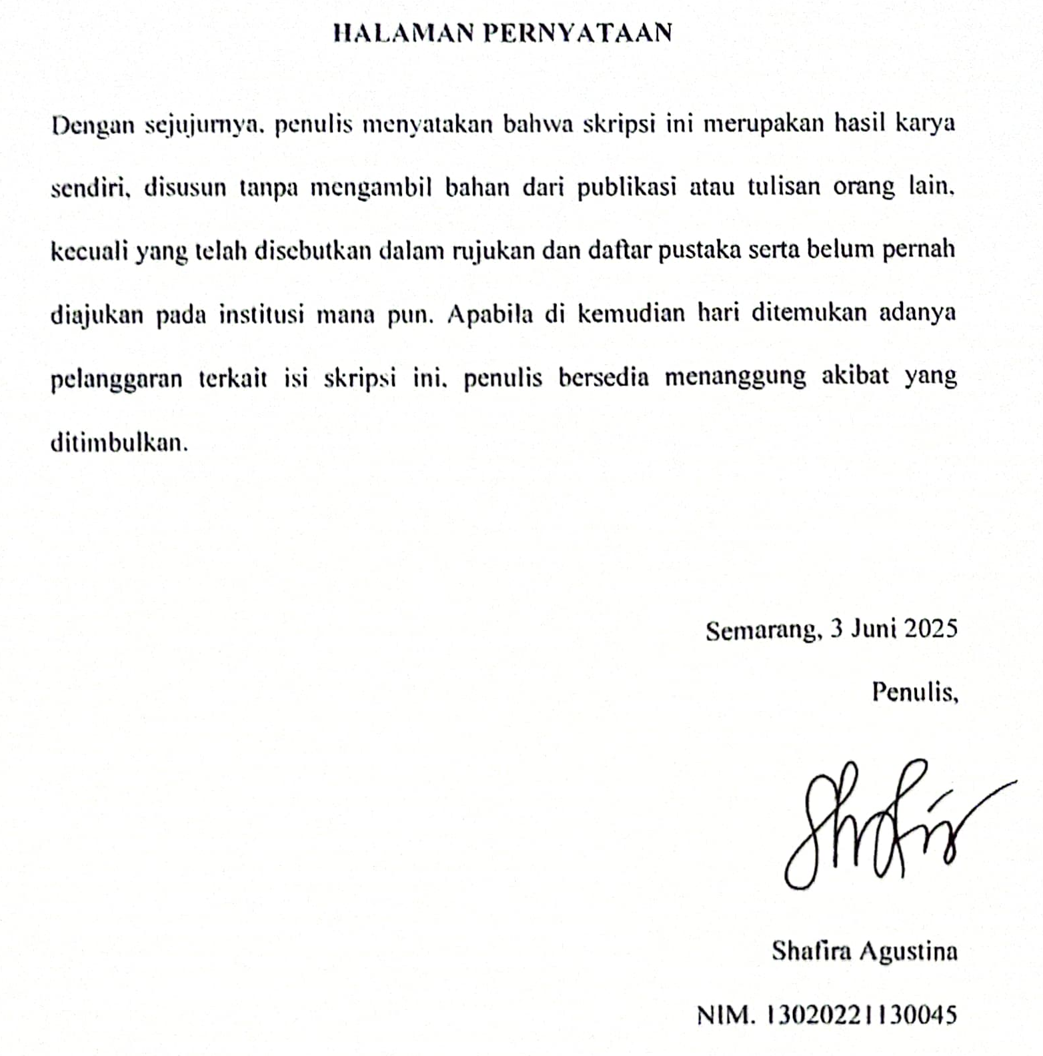

HALAMAN MOTTO
“Dan Dia bersama kamu di mana saja kamu berada.
Dan Allah Maha Melihat apa yang kamu kerjakan.” -Q.S. Al-Hadid: 4
“Quitting is never an option,
Forward is the only way.”

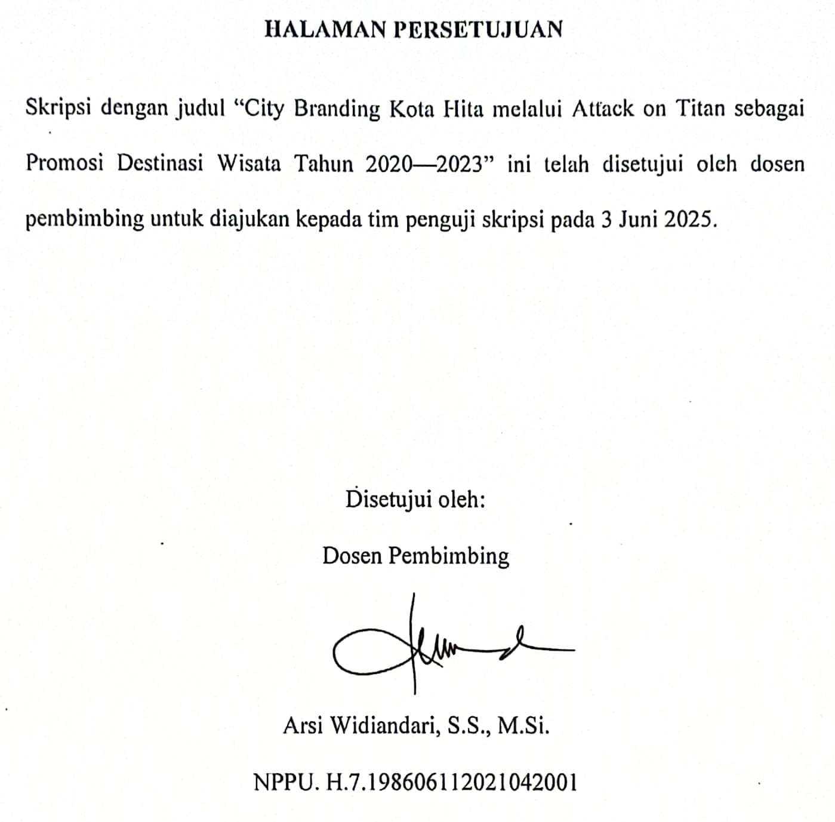

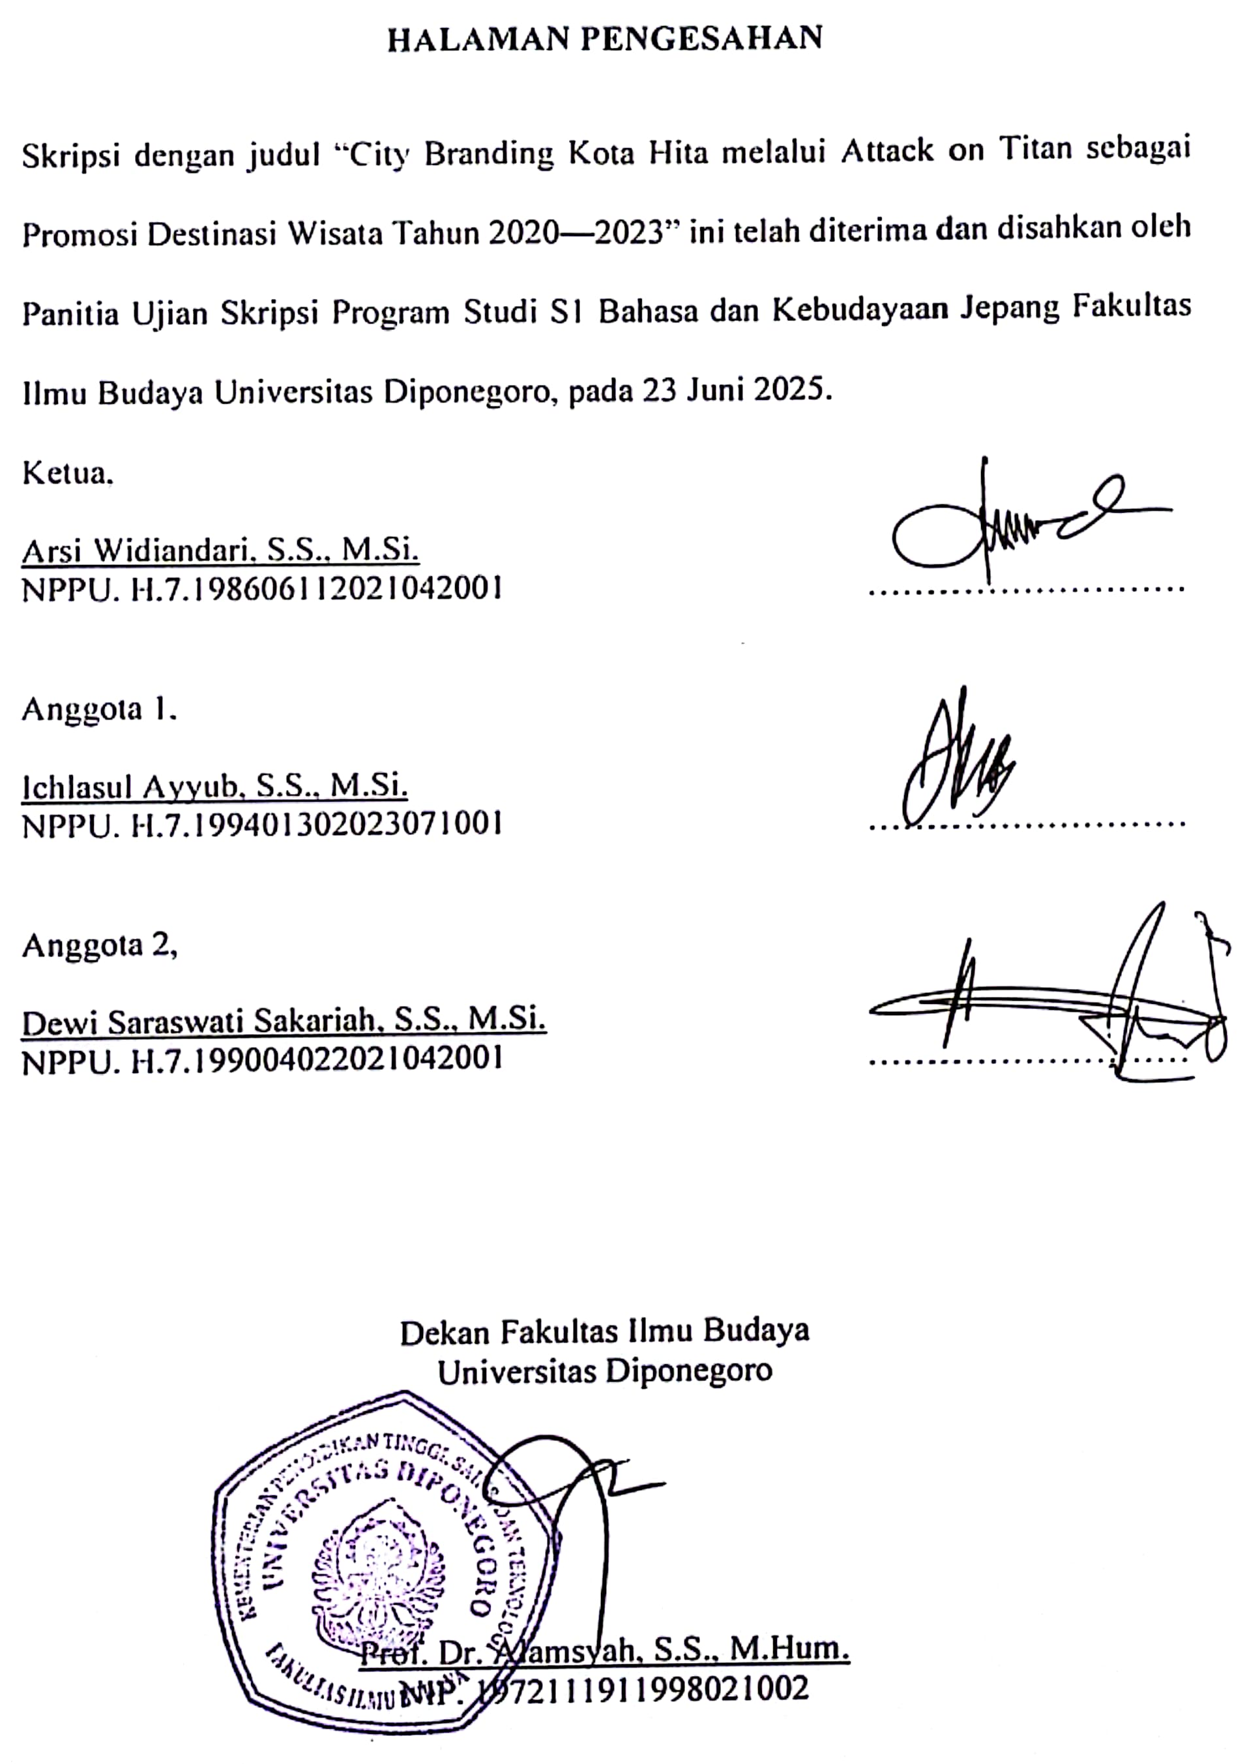

KATA PENGANTAR
Puji syukur kehadirat Allah SWT karena atas rahmat dan karunia-Nya, penulis dapat menyelesaikan skripsi yang berjudul “City Branding Kota Hita melalui Attack on Titan sebagai Promosi Destinasi Wisata Tahun 2020—2023” tepat waktu. Skripsi ini tidak akan terselesaikan dengan baik tanpa adanya bantuan dan arahan dari berbagai pihak. Oleh karena itu, dengan penuh rasa hormat dan ketulusan hati, penulis mengucapkan terima kasih kepada:
- Bapak Prof. Dr. Alamsyah, S.S., M.Hum. selaku dekan Fakultas Ilmu Budaya Universitas Diponegoro.
- Bapak Zaki Ainul Fadli, S.S., M.Hum. selaku Ketua Program Studi S1 Bahasa dan Kebudayaan Jepang, Fakultas Ilmu Budaya Universitas Diponegoro.
- Ibu Arsi Widiandari, S.S., M.Hum. selaku dosen pembimbing dan dosen wali, yang dengan penuh kesabaran senantiasa membimbing, mengarahkan, serta memberikan saran, dukungan, dan motivasi kepada penulis sejak awal perkuliahan hingga terselesaikannya skripsi ini.
- Seluruh dosen dan staf Program Studi S1 Bahasa dan Kebudayaan Jepang, Fakultas Ilmu Budaya Universitas Diponegoro, atas ilmu, wawasan, dan pengalaman berharga selama masa studi penulis.
- Ibu dan Ayah, yang tidak pernah berhenti memberikan do’a, dukungan, pengorbanan, dan kasih sayang kepada penulis. Terima kasih atas kesempatan, ketenangan, serta kenyamanan yang diberikan sehingga penulis bisa menyelesaikan skripsi dan masa studi tepat waktu.
- Rafi dan Arief, kedua adik penulis yang selalu hadir sebagai penghibur dan penyemangat di tengah tekanan dan kelelahan. Kalian adalah pengingat bagi penulis untuk terus berjuang, bukan hanya demi diri sendiri, tetapi juga demi keluarga yang selalu ada di hati.
- Om Inu, Tante Nana, dan Tante Ulie, yang selalu mendo’akan, menjadi figur orang tua di perantauan, serta siap siaga mendampingi penulis hingga saat ini.
- Devi, Rati, Windy, Nadia, dan Ikha, sahabat sejak bangku menengah pertama yang selalu menjadi tempat berbagi cerita, tawa, dan air mata. Terima kasih telah bersedia tumbuh dan berkembang bersama, menemani perjalanan panjang ini, serta memberikan berbagai sudut pandang berharga dalam menghadapi kehidupan.
- Amor, Umma, Nurul, Nana, dan Aufa, selaku teman dekat yang terus membantu dan membersamai penulis, terima kasih atas kenangan indah yang dibuat selama masa studi 8 semester ini. Kebiasaan saling membantu menjadi salah satu penyemangat penulis dalam menyelesaikan skripsi tepat waktu.
- Novi, Sindy, Dinda, dan Kecya, selaku teman dekat yang selalu menjadi tempat berbagi cerita, keluh kesah, dan tawa di tengah penatnya perkuliahan. Tanpa kalian mungkin akhir perkuliahan tidak akan berjalan dengan lancar.
- Annisa, Naja, dan Intan, teman KKN Desa Parangjoro yang tetap kompak saling menyemangati dan mendukung walaupun kegiatan KKN telah usai.
- Seventeen, lewat lagu dan karyanya yang setia menemani perjalanan panjang ini. Terima kasih atas kebahagiaan yang ditularkan, pesan-pesan yang menyentuh, dan insight yang membantu penulis lebih mengenali diri sendiri.
- Teman-teman Program Studi S1 Bahasa dan Kebudayaan Jepang angkatan 2021 yang menjadi teman seperjuangan untuk belajar, berkembang, dan meraih gelar di Universitas Diponegoro.
Penulis menyadari bahwa skripsi ini masih terdapat kekurangan, baik dalam pembahasan maupun penyajian. Oleh karena itu, dengan rendah hati penulis mengharapkan kritik dan saran yang membangun dari pembaca demi perbaikan dan pengembangan karya tulis ini di masa mendatang.

DAFTAR ISI

HALAMAN JUDUL 0
HALAMAN PERNYATAAN i
HALAMAN MOTTO ii
HALAMAN PERSETUJUAN iii
HALAMAN PENGESAHAN iv
KATA PENGANTAR v
DAFTAR ISI viii
DAFTAR GAMBAR x
INTISARI xii
ABSTRACT xiii
BAB I PENDAHULUAN 1
1.1 Latar Belakang 1
1.2 Rumusan Masalah 10
1.3 Tujuan Penelitian 11
1.4 Ruang Lingkup Penelitian 11
1.5 Metode Penelitian 12
1.6 Manfaat Penelitian 12
1.7 Sistematika Penulisan 13
BAB II KAJIAN PUSTAKA 14
2.1 Penelitian Terdahulu 14
2.2 Teori dan Konsep 16
2.2.1 Teori City Branding 16
2.2.2 Pariwisata Kota Hita 20
2.2.3 Attack on Titan 27
BAB III PEMBAHASAN 29
3.1 Upaya Pemerintah Daerah dalam City Branding Kota Hita 29
3.2 Upaya Pihak Swasta dalam City Branding Kota Hita 41
3.2.1 Perusahaan Lokal 42
3.2.2 Pelaku Bisnis 48
3.2.3 Industri Pariwisata 57
3.3 Upaya Masyarakat Lokal dalam City Branding Kota Hita 60
3.4 Dampak City Branding di Kota Hita 66
BAB IV PENUTUP 69
4.1 Simpulan 69
4.2 Saran 70
DAFTAR PUSTAKA 71
要旨 74
LAMPIRAN 77
BIODATA PENULIS 84

DAFTAR GAMBAR

Gambar 1.1 Tabel kedatangan pengunjung mancanegara ke Jepang per tahun 1
Gambar 1.2 Grafik kedatangan wisatawan mancanegara di tiap prefektur 3
Gambar 1.3 Grafik wisatawan domestik yang menginap di Prefektur Oita 3
Gambar 1.4 Grafik wisatawan domestik yang menginap di Kota Hita 2017-2021 4
Gambar 1.5 Diagram wisatawan domestik yang menginap di Hita pada 2022 5
Gambar 1.6 Grafik wisatawan mancanegara yang menginap di Hita 2017-2021 5
Gambar 1.7 Diagram wisatawan mancanegara yang menginap di Hita pada 2022 6
Gambar 1.8 Aliran air sungai Mikuma, Kota Hita 7
Gambar 2.1 Peta kota Hita di Prefektur Oita 20
Gambar 2.2 Lambang resmi kota Hita 21
Gambar 2.3 Perahu Lentera di Sungai Mikuma 22
Gambar 2.4 Koleksi Yamaboko di Hita Gion Museum 24
Gambar 2.5 Patung Eren, Mikasa dan Armin di Bendungan Oyama 25
Gambar 2.6 Patung Levi Ackerman di Stasiun JR Kota Hita 26
Gambar 2.7 Ilustrasi Karakter di Museum Attack on Titan 26
Gambar 2.8 Poster anime Attack on Titan 27
Gambar 3.1 Unggahan hita_tourism di feeds Instagram 33
Gambar 3.2 Tampilan situs web kota bagian pengantar 34
Gambar 3.3 Shingeki no Kyojin in Hita Museum bagian depan 35
Gambar 3.4 Sketsa karakter Attack on Titan 36
Gambar 3.5 Attack on Titan in Hita Museum Annex bagian depan 37
Gambar 3.6 Immersive comic di Attack on Titan in Hita Museum Annex 38
Gambar 3.7 Sepeda yang disewakan kepada wisatawan 39
Gambar 3.8 Bendera Survey Corps bertuliskan 進撃の日田 40
Gambar 3.9 Standee Levi, Erwin, dan Hanji di ruang tunggu Stasiun Hita 41
Gambar 3.10 Fitur menu pada aplikasi 進撃の巨人in Hita 43
Gambar 3.11 Bertarung dengan titan dalam mobile game 44
Gambar 3.12 Fitur AR di Mameda Cultural History Museum 45
Gambar 3.13 Contoh Stamp yang dikumpulkan 46
Gambar 3.14 Produk kolaborasi dengan Hita Shouyu Ltd. 48
Gambar 3.15 Menu shingeki gozen 49
Gambar 3.16 Menu Sasha no shinmen 50
Gambar 3.17 Menu wall maria no pasta 51
Gambar 3.18 Botol shingeki no kyojin ramune 51
Gambar 3.19 Gelato dengan cupsleeve Attack on Titan 52
Gambar 3.20 Attack on Titan shampoo and treatment 53
Gambar 3.21 Attack on Titan blotting papers 54
Gambar 3.22 Detail geta dengan desain Attack on Titan 55
Gambar 3.23 Clear file, uchiwa, dan tatakan gelas desain Attack on Titan 56
Gambar 3.24 Pengharum ruangan desain karakter Attack on Titan 56
Gambar 3.25 Tatami desain karakter Attack on Titan 57
Gambar 3.26 Poster Promosi Nippon Travel Agency X Attack on Titan 59
Gambar 3.27 Kamar tipe Attack on Titan di Hotel Socia 60
Gambar 3.28 Poster penggalangan dana patung 3 karakter Attack on Titan 63
Gambar 3.29 Poster penggalangan dana patung Levi Ackerman 64
Gambar 3.30 Sketsa patung dan perbandingannya dengan titan 64
Gambar 3.31 Sketsa patung perunggu Levi Ackerman 65
Gambar 3.32 Grafik jumlah wisatawan domestik di Kota Hita tahun 2022 66
Gambar 3.33 Grafik jumlah wisatawan mancanegara di Kota Hita tahun 2022 67
Lampiran 1 Tangkapan layar wawancara dengan narasumber 1 79
Lampiran 2 Tangkapan layar wawancara dengan narasumber 2 83

INTISARI
Agustina, Shafira. 2025. “City Branding Kota Hita melalui Attack on Titan sebagai Promosi Destinasi Wisata Tahun 2020—2023”, Skripsi, Program Studi S-1 Bahasa dan Kebudayaan Jepang, Fakultas Ilmu Budaya, Universitas Diponegoro, Semarang. Dosen Pembimbing: Arsi Widiandari, S.S., M.Si.
Penelitian ini bertujuan untuk mendeskripsikan upaya yang dilakukan pemerintah daerah, pihak swasta, dan masyarakat lokal Kota Hita dalam membangun city branding kota Hita melalui Attack on Titan sebagai promosi destinasi wisata pada tahun 2020—2023. Penelitian ini merupakan penelitian deskriptif kualitatif. Penelitian ini menggunakan studi kepustakaan dan wawancara sebagai metode pengumpulan data. Studi kepustakaan dilakukan dengan mengumpulkan dan menganalisis berbagai sumber literatur yang relevan mengenai city branding dan pariwisata. Sumber-sumber tersebut meliputi kebijakan, buku, artikel akademik, publikasi pariwisata, materi promosi serta literatur terkait lainnya. Sedangkan wawancara dilakukan dengan narasumber yang telah dipilih berdasarkan kriteria yang sudah ditentukan. Teori yang digunakan dalam penelitian ini adalah teori city branding.
Berdasarkan analisis, ditemukan bahwa upaya yang terintegrasi antara pemerintah daerah, pihak swasta, dan masyarakat lokal berhasil membentuk citra Kota Hita yang unik sebagai kota kelahiran Attack on Titan dengan memanfaatkan popularitas Attack on Titan secara optimal. Capaian tersebut diwujudkan melalui pengembangan pariwisata bertema Attack on Titan, pembuatan produk kolaboratif, serta penggunaan media digital seperti aplikasi 進撃の巨人in Hita dan teknologi imersif di Attack on Titan in Hita Museum Annex.

Kata kunci: Hita; Attack on Titan; city branding; pariwisata

ABSTRACT
Agustina, Shafira. 2025. “City Branding of Hita City through Attack on Titan as a Tourism Promotion Strategy (2020—2023)”, Thesis, Japanese Language and Culture Departement, Faculty of Humanities, Diponegoro University, Semarang. Advisor: Arsi Widiandari, S.S., M.Si.
This research aims to describe the efforts made by the local government, the private sector, and the local community of Hita City in building the city branding of Hita city through the Attack on Titan as a tourist destination promotion from 2020 until 2023. This research is a qualitative descriptive research. Data were collected through literature study and interviews. The literature study was conducted by gathering and analyzing various relevant literature sources regarding city branding and tourism. These sources include policies, books, academic articles, tourism publications, promotional materials and other related literature. Interviews were conducted with selected informants based on predetermined criteria. The theory used in this research is city branding theory.
Based on the analysis, it was found that an integrated efforts between the local government, the private sector, and the local community successfully established a unique image of Hita City as the birthplace of Attack on Titan by optimally leveraging the anime’s popularity. These achievements were realized through the development of Attack on Titan-themed tourism, the creation of collaborative product, and the use of digital media such as the 進撃の巨人in Hita application and immersive technology at the Attack on Titan in Hita Museum Annex.

Keywords: Hita; Attack on Titan; city branding; tourism

BAB I

PENDAHULUAN

1.1 Latar Belakang
Rodoula H. Tsiotsou (2012) dalam bukunya yang berjudul Strategic Marketing in Tourism Service menyatakan bahwa pariwisata merupakan salah satu industri terbesar di dunia dengan kontribusi sebesar 6 triliun dolar per tahun terhadap ekonomi global dan ada sekitar 260 juta pekerjaan di seluruh dunia yang berhubungan dengan sektor pariwisata ini. Salah satu negara yang menjadikan pariwisata sebagai sektor andalan adalah Jepang. Seperti yang terlihat pada gambar 1.1, kedatangan wisatawan luar negeri ke Jepang semakin meningkat tiap tahunnya. Akan tetapi pada tahun 2020 hingga 2021 tren tersebut mengalami penurunan tajam karena pandemi COVID-19 yang mengakibatkan diberlakukannya kebijakan pembatasan orang masuk ke Jepang. Perdana Menteri Jepang, Kishida Fumio mengumumkan dalam konferensi pers pada 29 November 2021 bahwa Jepang akan memberlakukan pembatasan masuk bagi warga asing dari seluruh dunia mulai 30 November 2021 (Saori, 2021).
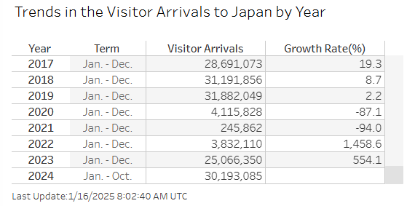
Gambar 1.1 Tabel kedatangan pengunjung mancanegara ke Jepang per tahun
sumber: (JNTO, 2025)
Dalam konteks pariwisata, Jepang dikenal sebagai negara yang memiliki sejumlah destinasi unggulan, seperti Tokyo, Kyoto, dan Osaka yang menawarkan perpaduan budaya, sejarah, dan modernitas dalam satu pengalaman wisata. Kota-kota tersebut menjadi daya tarik utama bagi wisatawan dengan keunikan berupa kuil-kuil bersejarah, keindahan lanskap alam, serta dinamika kehidupan perkotaan yang menarik. Selain itu, daya tarik wisata di Jepang tidak hanya terpusat pada fasilitas modern di kota besar, tetapi juga pada pelestarian tradisi yang masih dapat ditemukan di berbagai daerah. Tetelepta dalam bukunya yang berjudul Geografi Pariwisata menegaskan, sebagai contoh destinasi wisata, Kyoto dengan lanskapnya yang didominasi oleh kuil dan taman tradisional di antara bukit menawarkan pengalaman wisata yang kaya akan nilai sejarah dan budaya (Tetelepta, 2024).
Selain destinasi wisata di ketiga kota besar tersebut, kota-kota lain seperti yang terletak di Prefektur Oita juga memiliki destinasi wisata yang menarik. Seperti yang terlihat pada gambar 1.2, secara regional, Prefektur Oita menempati posisi ke-sebelas tertinggi dari total 47 Prefektur yang ada di Jepang dalam hal kunjungan wisata. Wisata unggulan di Prefektur Oita adalah onsen (pemandian air panas), yang menggambarkan kekayaan sumber daya alam setempat sekaligus berperan penting dalam perkembangan sektor pariwisata di daerah tersebut. Pada tahun 2023, Prefektur Oita mengalami peningkatan kunjungan wisatawan sebesar 5,2% dibandingkan tahun sebelumnya. Sementara jumlah kunjungan secara keseluruhan di Prefektur Oita mengalami kenaikan sebesar 4,4%.

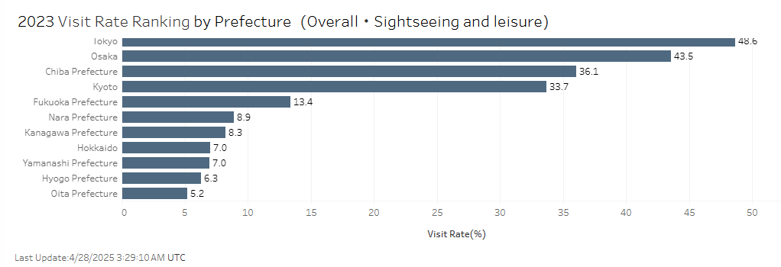
Gambar 1.2 Grafik kedatangan wisatawan mancanegara di tiap prefektur
sumber: (JNTO, 2025)
Grafik pada gambar 1.3 menunjukkan jumlah wisatawan domestik yang menginap di Prefektur Oita pada tahun 2017 hingga 2021. Terlihat pada rentang tahun 2017 hingga 2019 menunjukkan tren yang relatif stabil dengan rata-rata sekitar 4,6 juta orang per tahun. Namun pada tahun 2020, terjadi penurunan yang signifikan, yaitu sebesar 43,7% dibandingkan tahun sebelumnya akibat pandemi COVID-19 yang melanda secara global. Penurunan jumlah wisatawan ini masih berlanjut hingga tahun 2021 meskipun dalam persentase yang lebih kecil, yaitu sebesar 3,7%.
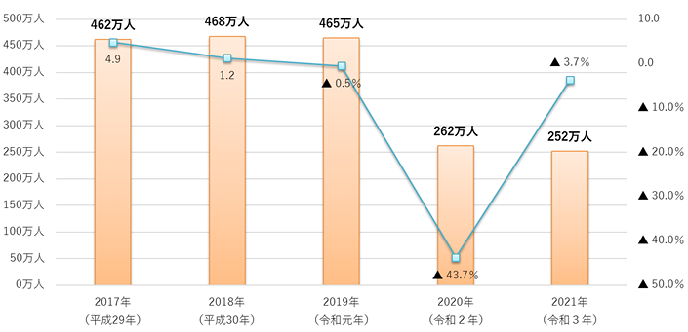
Gambar 1.3 Grafik wisatawan domestik yang menginap di Prefektur Oita
sumber: (Hita City Tourism Association, 2023)
Sedangkan di Kota Hita, berdasarkan data yang diperoleh dari Divisi Pariwisata pada Departemen Perdagangan dan Pariwisata Kota Hita, jumlah wisatawan domestik yang menginap di Hita pada periode tahun 2017 hingga 2019 menunjukkan adanya penurunan meskipun dalam angka yang cukup stabil, yaitu antara 460 ribu hingga 480 ribu orang per tahun. Namun pada tahun 2020 terjadi penurunan drastis sekitar 51,5% dibandingkan tahun 2019 akibat pandemi COVID-19 dan bencana banjir yang melanda Kota Hita pada Juli 2020. Adapun pada tahun 2021, jumlah wisatawan asal Jepang yang menginap masih menunjukkan penurunan, yakni sebesar 2% dibandingkan tahun sebelumnya.
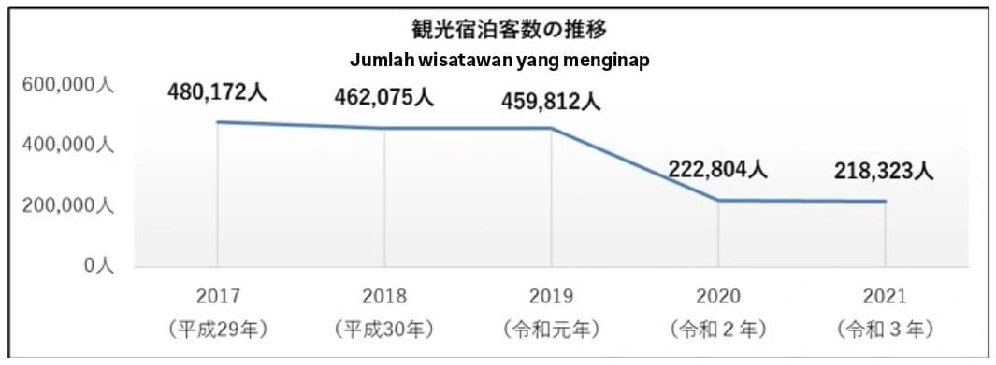
Gambar 1.4 Grafik wisatawan domestik yang menginap di Hita 2017-2021
sumber: (Hita City Tourism Association, 2023)
Seperti yang terlihat pada gambar 1.5, akumulasi wisatawan domestik yang menginap di Kota Hita pada tahun 2022 mencapai 311.171 orang, yang menunjukkan adanya peningkatan sebesar 42,5% dibandingkan tahun 2021. Wisatawan sebanyak 116.052 orang berasal dari Prefektur Fukuoka, memenuhi 37% dari total keseluruhan wisatawan domestik yang menginap di Kota Hita. Kemudian di urutan kedua terbanyak berasal dari Oita sejumlah 51.035 orang yang mengambil bagian 16% dan urutan terbanyak ketiga juga sebesar 16% yang berasal dari wilayah lain di Kyushu sebanyak 48.560 orang.
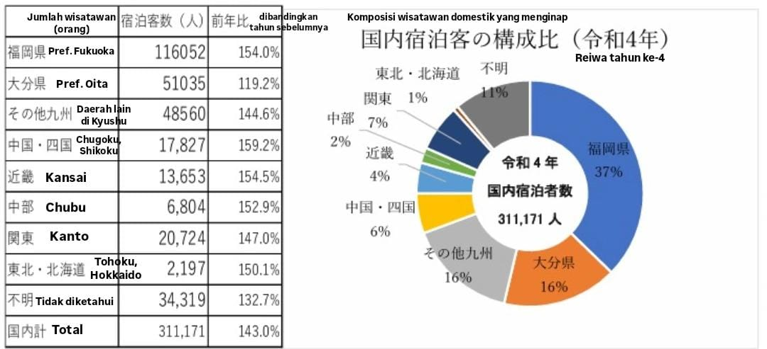
Gambar 1.5 Diagram wisatawan domestik yang menginap di Hita pada 2022
sumber: (Hita City Tourism Association, 2024)
Berbeda dengan grafik wisatawan domestik yang relatif stabil, jumlah wisatawan mancanegara yang menginap di Kota Hita mulai tahun 2017 hingga 2021 terus mengalami penurunan. Penurunan tajam terjadi pada tahun 2020, dengan jumlah yang tercatat sebanyak 11.324 orang, mengalami penurunan sebesar 89,6% dibandingkan tahun sebelumnya. Angka tersebut terus menurun hingga di tahun 2021 hanya ada 661 wisatawan yang menginap di Hita. Hal ini menandakan adanya penurunan persentase lagi, yaitu sebesar 94,15% dibandingkan tahun 2020. Tren penurunan ini berkaitan dengan pandemi COVID-19, khususnya akibat kebijakan pembatasan masuk ke Jepang bagi warga negara asing dari berbagai negara.
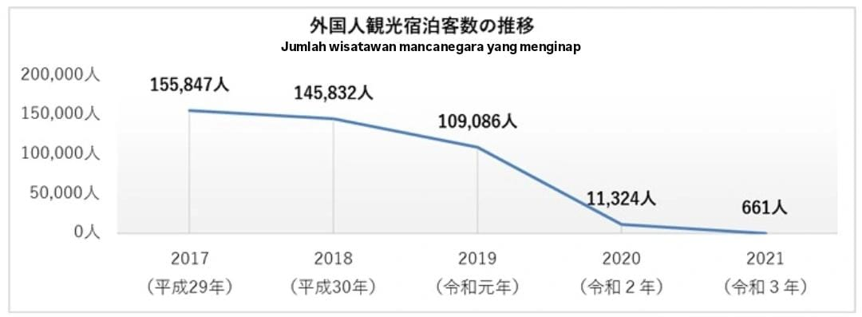
Gambar 1.6 Grafik wisatawan mancanegara yang menginap di Hita 2017-2021
sumber: (Hita City Tourism Association, 2023)
Gambar 1.7 menunjukkan data kumulatif wisatawan mancanegara yang menginap di Kota Hita sepanjang tahun 2022, disertai informasi mengenai negara asal mereka. Berdasarkan diagram tersebut, pada tahun 2022 tercatat sebanyak 7.624 wisatawan mancanegara menginap di Kota Hita, menunjukkan peningkatan sebesar 1.053,5% dibandingkan tahun 2021. Mayoritas wisatawan berasal dari Korea Selatan, sebanyak 5.537 orang yaitu sekitar 72,6% dari total keseluruhan. Kemudian dari wilayah Asia Timur lainnya, wisatawan asal Hongkong sebanyak 490 orang, Taiwan sebanyak 439 orang, dan China sebanyak 39 orang. Selanjutnya, wisatawan dari wilayah Asia selain yang telah disebutkan, berjumlah 792 orang yang didominasi oleh Thailand dan Malaysia.
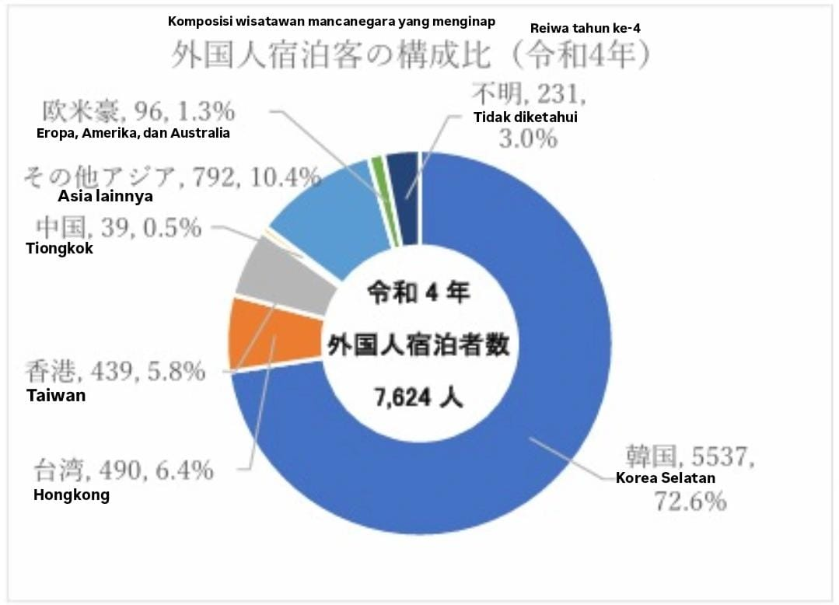
Gambar 1.7 Diagram wisatawan mancanegara yang menginap di Hita pada 2022
sumber: (Hita City Tourism Association, 2024)
Hita yang terletak di Prefektur Oita, Pulau Kyushu memiliki sejumlah destinasi wisata yang menawarkan pengalaman unik bagi pengunjung. Kota Hita dideskripsikan sebagai kota dengan kualitas air yang bersih dan ketersediaan sumber daya air yang melimpah (Oidehita, 2022). Keindahan alam yang tersedia meliputi aliran air sungai jernih seperti pada gambar 1.8, pegunungan yang menawan, serta onsen yang menjadi daya tarik tersendiri.
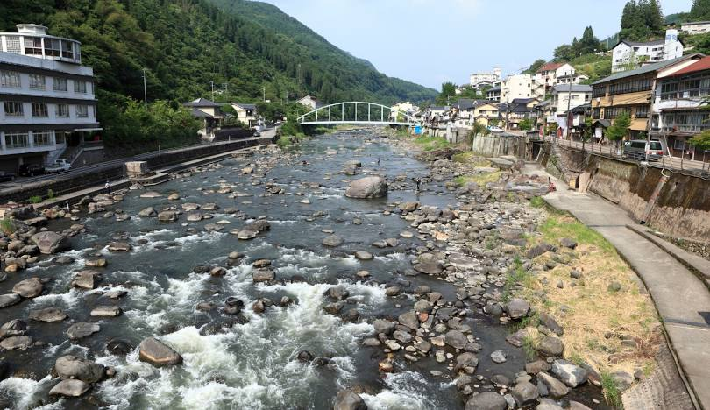
Gambar 1.8 Aliran air sungai Mikuma, Kota Hita
sumber: (大分県日田市YouTubeチャンネル, 2022)
Pariwisata di Jepang secara umum hampir selalu menghadirkan unsur budaya lokal yang menjadi daya tarik tersendiri dan sulit ditemukan tempat lain. Kaneko menjelaskan bahwa banyak perusahaan di sektor pariwisata menganggap kebudayaan Jepang sebagai daya tarik yang potensial sehingga dimanfaatkan sebagai salah satu strategi pemasaran untuk menarik perhatian wisatawan domestik maupun mancanegara (Kaneko, 2013). Pemanfaatan budaya lokal ini terlihat dalam berbagai aspek, seperti kuliner tradisional, festival budaya, dan penggunaan elemen budaya dalam promosi pariwisata. Hingga saat ini, salah satu alasan wisatawan mengunjungi Jepang adalah karena memiliki ketertarikan dengan kebudayaan asli Jepang setelah menonton budaya populer dari negeri sakura tersebut, seperti anime, manga, dan dorama (Chairunnisa, 2023).
Seiring dengan perkembangan global, terjadi perubahan dalam tata kelola dan pengembangan kota. Menurut Mardhiyah, banyak kota di berbagai belahan dunia mulai mengadopsi strategi city branding sebagai upaya untuk meningkatkan daya tarik mereka dalam sektor pariwisata, menarik investasi swasta, mengoptimalkan pemanfaatan sumber daya publik, serta menarik minat penduduk lokal terhadap kota mereka (Mardhiyah, 2023). Strategi ini juga diterapkan dalam rencana dasar promosi pariwisata Kota Hita yang ditulis oleh Departemen Perdagangan, Industri, dan Pariwisata Kota Hita, bahwa strategi pemasaran yang digunakan pada destinasi wisata di Kota Hita salah satunya adalah city branding (日田市商工観光部 観光課, 2023).
Chaniago dalam Kusumawati dan Supriono menyatakan bahwa city branding adalah sebuah proses penciptaan brand sebuah kota agar lebih mudah dikenali dan diperkenalkan kepada target pasar melalui beberapa pernyataan positioning, logo, ikon, simbol, dan media promosi lainnya (Kusumawati & Supriono, 2020). City branding memungkinkan sebuah kota untuk tidak hanya dikenal melalui keunggulan alamnya, tetapi juga dikenal melalui budaya dan fenomena sosial yang unik, termasuk penggunaan budaya populer seperti anime dan manga sebagai alat promosi. Jepang menggunakan strategi pemasaran ini dengan tujuan untuk memperkenalkan budaya Jepang ke dunia luar dan meningkatkan citra positif negara (Fiandra, 2014).
Anime merupakan budaya populer Jepang yang diminati banyak kalangan di seluruh dunia. Tidak hanya menjadi hiburan semata, anime juga merefleksikan nilai-nilai budaya, sosial, bahkan geografis Jepang yang dikemas secara menarik pada animasinya. Jepang merilis anime di negara-negara lain sejak tahun 1960-an kemudian semakin menyebar dan mencapai popularitas tertingginya di pertelevisian internasional pada sekitar tahun 1990-an (Nugroho, 2019). Sejumlah anime Jepang telah mencapai kesuksesan di pasar internasional salah satunya adalah Attack on Titan (進撃の巨人, Shingeki no Kyojin), karya Hajime Isayama. Anime Attack on Titan merupakan adaptasi dari manga dengan judul dan penulis yang sama. Manga ini pertama kali dirilis di majalah Bessastsu Shonen Kodansha pada 2009 dan berakhir pada 9 Juni 2021. Sedangkan versi anime dirilis sejak April 2013 hingga November 2023. Anime tersebut berlatar di dunia di mana manusia hampir punah akibat serangan makhluk raksasa yang disebut titan. Untuk melindungi diri dari ancaman serangan titan, manusia dalam cerita digambarkan hidup di dalam kota yang dikelilingi tembok raksasa. Representasi latar tempat ini diadaptasi dari kondisi geografis kota kelahiran sang penulis, yaitu Kota Hita di Prefektur Oita (Sari & Prasetya, 2022). Kota Hita sendiri berada di kawasan dataran tinggi yang dikelilingi oleh pegunungan, menciptakan kesan geografis yang terisolasi dari daerah di sekelilingnya. Dalam wawancara bersama NHK Japan, Hajime Isayama mengungkapkan bahwa inspirasi pembuatan Attack on Titan berasal dari kondisi geografis kampung halamannya. Ia menjelaskan bahwa kondisi geografis Kota Hita memunculkan perasaan frustrasi selama masa remajanya, karena ia merasa terasingkan dari dunia luar. Perasaan tersebut kemudian diekspresikan melalui karakter titan yang digambarkan sebagai makhluk yang tidak mampu menyampaikan pemikirannya kepada makhluk lain (Isayama, 2018).
Attack on Titan telah meraih kesuksesan secara komersial. Per bulan Desember 2019, manga ini telah terjual sebanyak lebih dari 100 juta kopi dalam bentuk cetak di seluruh dunia, membuatnya menjadi salah satu seri manga terlaris sepanjang sejarah (Agnes, 2021). Keberhasilan Attack on Titan secara global memberikan kesempatan bagi pemerintah kota Hita untuk memanfaatkan popularitas anime tersebut dalam membangun citra kotanya sebagai destinasi wisata. Menumbuhkan citra kota yang unik dan positif dilakukan dengan mengadakan berbagai kegiatan promosi dan pameran bertema Attack on Titan. Pemerintah daerah, perusahaan swasta, dan masyarakat berkolaborasi untuk menghasilkan produk-produk wisata berdaya jual yang berhubungan dengan Attack on Titan. Usaha-usaha tersebut sejalan dengan strategi pemasaran dengan metode city branding yang bertujuan menciptakan presepsi kota Hita sebagai destinasi unik di mata wisatawan domestik dan mancanegara.
Penelitian mengenai budaya populer yang digunakan sebagai branding kota untuk promosi destinasi wisata masih belum banyak dibahas. Oleh karena itu, penelitian ini berupaya untuk menganalisis bagaimana Attack on Titan yang mengusung tema yang kompleks dan berat, dapat memberikan kontribusi dalam pembentukan citra kota kecil seperti Hita sebagai destinasi wisata yang menarik, terutama dalam kurun waktu 2020 hingga 2023.

1.2 Rumusan Masalah
Berdasarkan latar belakang yang sudah dipaparkan, maka rumusan masalah pada penelitian ini adalah bagaimana upaya yang dilakukan oleh pemerintah daerah, pihak swasta, dan masyarakat lokal Kota Hita dalam membangun city branding Kota Hita melalui Attack on Titan sebagai promosi destinasi wisata pada tahun 2020—2023?

1.3 Tujuan Penelitian
Berdasarkan rumusan masalah di atas, maka tujuan yang akan dicapai dari penelitian ini adalah mendeskripsikan upaya yang dilakukan oleh pemerintah daerah, pihak swasta, dan masyarakat lokal Kota Hita dalam membangun city branding kota Hita melalui Attack on Titan sebagai promosi destinasi wisata pada tahun 2020—2023.

1.4 Ruang Lingkup Penelitian
Penelitian ini akan berfokus pada upaya yang dilakukan oleh pemerintah daerah, pihak swasta, dan masyarakat lokal Kota Hita dalam membangun city branding kota Hita melalui Attack on Titan sebagai promosi destinasi wisata, khususnya pada tahun 2020 hingga 2023. Penulis memfokuskan pada rentang waktu tersebut karena sejak tahun 2020, pihak swasta dan masyarakat lokal di Kota Hita mulai melakukan upaya branding Kota Hita sebagai tempat kelahiran Attack on Titan. Selanjutnya, pada tahun 2023, pemerintah daerah menanggapi inisiatif tersebut melalui perumusan kebijakan yang mendukung proses branding kota untuk menciptakan daya tarik pariwisata. Penelitian ini berisi analisis bagaimana Attack on Titan digunakan sebagai promosi destinasi wisata untuk menarik minat wisatawan dalam kurun waktu tersebut. Fokus penelitian ini mencakup strategi dan promosi pariwisata berbasis budaya populer tersebut.

1.5 Metode Penelitian
Penelitian ini merupakan penelitian deskriptif kualitatif. Menurut Bogdan & Biklen (2007), penelitian kualitatif adalah penelitian yang bertujuan mengumpulkan data deskriptif dalam bentuk lisan maupun tulisan dari orang-orang, serta tindakan atau aktivitas yang dapat diamati. Penelitian ini menggunakan studi kepustakaan dan wawancara sebagai metode pengumpulan data. Studi kepustakaan dilakukan dengan mengumpulkan dan menganalisis berbagai sumber literatur yang relevan mengenai city branding dan pariwisata. Sumber-sumber tersebut meliputi kebijakan, buku, artikel akademik, publikasi pariwisata, materi promosi serta literatur terkait lainnya. Literatur yang digunakan mencakup dokumen dalam bentuk cetak maupun digital yang ditulis dalam bahasa Jepang, bahasa Indonesia, dan bahasa Inggris sehingga memberikan perspektif yang luas dan mendalam.
Wawancara dilakukan dengan dua narasumber untuk data tambahan dalam penelitian ini. Narasumber pertama bernama Peach (nymphadoroid_), merupakan wisatawan asal Thailand yang juga penggemar Attack on Titan dan melakukan kunjungan wisata ke Kota Hita, wawancara dilakukan via direct message Instagram. Narasumber kedua bernama Jenny (levi.ackerman1117), merupakan penggemar Attack on Titan asal Taiwan yang melakukan kunjungan wisata ke Kota Hita, wawancara dilakukan via direct message Instagram.

1.6 Manfaat Penelitian
Manfaat teoretis dari penelitian ini adalah memberikan kontribusi terhadap pengembangan keilmuan di bidang kajian pariwisata budaya, khususnya terkait penggunaan budaya populer sebagai promosi destinasi wisata dari sudut pandang teori city branding. Penelitian ini memberikan wawasan mendalam mengenai penggunaan elemen budaya yang dimanfaatkan sebagai strategi promosi dalam konteks membangun city branding melalui destinasi wisata.
Secara praktis, penelitian ini dapat digunakan untuk merumuskan strategi promosi destinasi wisata yang lebih kreatif dengan menggunakan elemen budaya. Selain itu juga diharapkan dapat menjadi referensi bagi pemerintah dan pelaku industri pariwisata dengan memanfaatkan elemen budaya untuk meningkatkan citra kota dan daya tarik pariwisata sehingga dapat menarik lebih banyak wisatawan datang berkunjung.

1.7 Sistematika Penulisan
Untuk memudahkan proses pengerjaan penelitian sekaligus pembacaan laporan hasil penelitian, maka diperlukan rumusan sistematika penulisan sebagai berikut:
Bab 1 merupakan pendahuluan, terdiri dari latar belakang masalah, rumusan masalah, tujuan penelitian, ruang lingkup penelitian, metode penelitian, manfaat penelitian, dan sistematika penulisan.
Bab 2 merupakan kajian pustaka, memuat penjelasan mengenai penelitian terdahulu dan teori yang digunakan dalam penelitian ini yaitu teori city branding.
Bab 3 merupakan pembahasan, berisi uraian mengenai analisis Attack on Titan yang digunakan sebagai promosi destinasi wisata pada city branding di kota Hita serta dampak dari program city branding di Kota Hita.
Bab 4 merupakan simpulan, berisi simpulan dari seluruh analisis pada penelitian dan merupakan bagian penutup penelitian.

BAB II

KAJIAN PUSTAKA

2.1 Penelitian Terdahulu
Penelitian mengenai efektivitas city branding di sektor pariwisata dilakukan oleh Bergas Anggito Adjie dan Winda Fuji Anggina pada tahun 2023. Pada artikel dengan judul Efektivitas City Branding “Solo, The Spirit of Java” Terhadap Implementasi Program Perencanaan Kepariwisataan tersebut diketahui bahwa Kota Surakarta telah menerapkan city branding, salah satunya melalui slogan "Solo, The Spirit of Java" untuk mencapai tujuan dan sasaran yang tercantum dalam RIPPARDA Kota Surakarta, yang bertujuan untuk meningkatkan citra kotanya sebagai destinasi wisata. Program yang sebelumnya sudah direncanakan terlaksana dengan kerja sama antar stakeholder terkait, baik dalam skala nasional maupun internasional. Program yang dijalankan berbasis kearifan lokal sehingga mencerminkan identitas Kota Surakarta sebagai kota yang berlandaskan dengan nilai-nilai “Jiwanya Jawa”.
Khetimareta Pratungga Damastuti pada tahun 2018 melakukan penelitian untuk skripsinya yang berjudul Strategi City Branding Kabupaten Malang “The Heart of East Java” dalam Pengembangan Pariwisata Daerah. Hasilnya ditemukan bahwa pelaksanaan strategi city branding yang dilakukan oleh pemerintah daerah Kabupaten Malang berjalan dengan cukup baik. Dampak keberhasilan program city branding ini terlihat dari meningkatnya jumlah wisatawan yang datang berkunjung ke Kabupaten Malang yang mengakibatkan perekonomian dan kesejahteraan masyarakat di sekitar destinasi wisata meningkat. Namun ada hambatan dalam pelaksanaannya, yaitu kurangnya komunikasi efektif yang terintegrasi antar pihak terkait, sehingga branding “The Heart of East Java” dinilai kurang tersampaikan dengan baik.
Penelitian mengenai pengembangan pariwisata berbasis budaya telah dilakukan oleh Sugiyarto dan Rabith Jihan Amaruli pada tahun 2018 dalam artikel yang berjudul Pengembangan Pariwisata Berbasis Budaya dan Kearifan Lokal. Hasilnya diketahui bahwa diperlukan strategi peningkatan budaya dan strategi pengemasan budaya untuk publikasi budaya sebagai alat pemasaran yang dapat menarik wisatawan ke kota-kota di Jawa Tengah. Strategi peningkatan budaya diformulasikan berdasarkan kekuatan, kelemahan, peluang, dan ancaman dari budaya yang akan ditampilkan. Sedangkan strategi pengemasan budaya salah satunya dilakukan dalam bentuk parade festival budaya, contohnya, Jateng Fair.
Jessica Nathania Handayani melakukan penelitian mengenai pengembangan citra kota dengan menggunakan budaya populer pada tahun 2017. Ditulis dalam skripsi berjudul City Branding kota Shizuoka Melalui Manga Chibi Maruko-Chan. Chibi Maruko-Chan dijadikan sebagai alat promosi kota Shizuoka melalui penuansaan kota, video promosi, event festival, dan modifikasi produk lokal. Hasilnya ditemukan bahwa city branding menggunakan Chibi Maruko-Chan menimbulkan citra positif terhadap kota Shizuoka.
Berdasarkan penelitian yang sudah ada, belum ada penelitian yang mengkaji penggunaan budaya populer untuk membangun citra kota sebagai bentuk promosi destinasi wisata di kota kecil. Sehingga penelitian ini akan mendeskripsikan upaya yang dilakukan oleh pemerintah daerah, pihak swasta, dan masyarakat lokal Kota Hita dalam membangun city branding kota Hita melalui Attack on Titan sebagai promosi destinasi wisata.

2.2 Teori dan Konsep
- Teori City Branding
Menghadapi perkembangan global seperti saat ini, kota tidak hanya berperan sebagai pusat aktivitas ekonomi saja, tetapi juga perlu memiliki identitas yang unik dan menarik. Transformasi perkotaan yang dilakukan oleh otoritas kota telah terjadi secara global. Dalam konteks ini, banyak kota di berbagai belahan dunia mulai mengadopsi strategi city branding sebagai upaya untuk meningkatkan daya tarik mereka dalam sektor pariwisata, menarik investasi swasta, mengoptimalkan pemanfaatan sumber daya publik, serta menarik minat penduduk lokal terhadap kota mereka (Mardhiyah, 2023).
City branding merupakan strategi pemasaran kota yang bertujuan untuk membangun identitas dan citra kota guna menarik perhatian wisatawan, investor, dan penduduk lokal. Mardhiyah menyatakan bahwa city branding adalah proses membangun dan dan mengelola citra dan reputasi sebuah kota sebagai tujuan yang menarik bagi penduduk lokal, wisatawan, dan bisnis (Mardhiyah, 2023). Identitas dan citra kota tersebut akan menjadi cikal-bakal terciptanya merek atau brand untuk suatu kota. Chaniago dalam Kusumawati dan Supriono menyatakan bahwa city branding adalah proses penciptaan brand dari suatu kota agar lebih mudah dikenali oleh target pasar (investor, wisatawan, event) melalui penggunaan positioning, logo, ikon, simbol, dan media promosi lainnya (Kusumawati & Supriono, 2020).
Branding yang digunakan suatu kota merepresentasikan identitas serta nilai-nilai lokal yang melekat padanya. Kotler menegaskan bahwa brand adalah nama, istilah, tanda, simbol, desain, atau kombinasi dari semua unsur tersebut yang digunakan untuk mengidentifikasi produk atau jasa (Kotler et al., 2016). Dalam konteks city branding, konsep ini diterapkan untuk membentuk persepsi publik terhadap kota melalui elemen visual, slogan, kebijakan, serta pengalaman unik yang ditawarkan kepada wisatawan.
City branding berkaitan erat dengan otoritas kota, yaitu pemerintah kota. Moilanen dan Rainisto mendefinisikan city branding sebagai manajemen citra suatu destinasi melalui penerapan inovasi strategis serta pengintegrasian di bidang ekonomi, sosial, budaya, dan regulasi pemerintah (Moilanen & Rainisto, 2009). Dalam implementasinya, city branding tidak hanya dijalankan oleh pemerintah saja, tetapi juga melibatkan kolaborasi berbagai pemangku kepentingan. Stubbs dan Warnaby dalam Mardhiyah membagi pemangku kepentingan dalam city branding ke dalam beberapa kategori, yaitu politisi, organisasi pemerintah, organisasi budaya dan olahraga, agen promosi, bisnis, organisasi akademik, penyedia infrastruktur dan transportasi, penduduk, dan organisasi keagamaan (Mardhiyah, 2023).
Govers dan Go mendefinisikan city branding sebagai upaya pemasaran untuk menciptakan identitas suatu tempat dengan menggunakan nama, simbol, logo, wordmark, atau elemen grafis lainnya dengan tujuan membedakannya dengan yang lain dan menciptakan citra positif yang dapat memengaruhi keputusan konsumen untuk berkunjung (Govers & Go, 2009). Citra menurut Kotler (2016) adalah sejumlah ide, keyakinan, dan kesan yang dialami seseorang mengenai suatu objek. Citra positif kota yang kuat tidak hanya menarik wisatawan, tetapi juga dapat mendorong pertumbuhan ekonomi dan meningkatkan kebanggaan tersendiri bagi masyarakat lokal terhadap kotanya.
Menurut penelitian yang dilakukan oleh Zenker dan Braun (2017), keberhasilan city branding sangat bergantung pada keterlibatan masyarakat lokal dalam proses perencanaan dan implementasinya. Partisipasi aktif dari warga membantu membentuk identitas kota yang autentik dan memperkuat citra positif di mata wisatawan dan investor.
Salah satu faktor yang menentukan efektivitas city branding adalah bagaimana identitas kota disampaikan kepada khalayak luas. Menurut Kavaratzis dan Ashworth (2005), city branding melibatkan beberapa elemen, termasuk identitas kota (city identity), citra kota (city image), dan komunikasi kota (city communication). Identitas kota merujuk pada karakteristik unik yang membedakan suatu kota dari kota lainnya, sementara citra kota adalah persepsi yang terbentuk di benak masyarakat terhadap kota tersebut. Komunikasi kota berkaitan dengan strategi dan media yang digunakan untuk menyampaikan identitas dan membentuk citra tersebut kepada publik.
City branding tidak akan berjalan dengan optimal tanpa adanya sinergi yang kuat antar berbagai pemangku kepentingan. Kavaratzis (2004) menyebut bahwa keberhasilan city branding bergantung pada keterlibatan berbagai aktor dalam menciptakan citra kota yang konsisten dan menarik bagi wisatawan. Menurut Mardhiyah (2023), untuk meningkatkan city branding suatu kota, dapat dilakukan dengan menjalin kolaborasi antara sektor publik dan swasta, yaitu pemerintah daerah, pihak swasta diantaranya adalah perusahaan, pelaku bisnis, dan industri pariwisata, serta komunitas lokal atau kelompok masyarakat.
Membangun city branding yang efektif memerlukan strategi yang terencana dan terstruktur. Sejalan dengan hal tersebut, Insch (2011) mengemukakan bahwa strategi city branding dapat diimplementasikan melalui empat langkah utama, yaitu:
- Identifikasi
Mengidentifikasi aset, atribut, dan identitas suatu kota untuk memahami apa yang membuat kota tersebut menarik dan berbeda dari kota lain. Proses ini mencakup pemetaan faktor-faktor historis, budaya, ekonomi, infrastruktur, dan potensi unggulan yang dimiliki kota tersebut.
- Tujuan
Menentukan tujuan yang ingin dicapai dari pembentukan city branding.
- Komunikasi
Melakukan komunikasi efektif dengan seluruh pihak yang memiliki keterkaitan dalam proses city branding, baik secara daring maupun luring supaya pesan mengenai identitas dan citra kota tersampaikan dengan baik kepada masyarakat luas.
- Integrasi
Memastikan semua bentuk program dan komunikasi terkait city branding konsisten dan terintegrasi untuk menciptakan keselarasan dalam semua kegiatan branding yang dilaksanakan.

- Pariwisata Kota Hita, Prefektur Oita
Kota Hita (日田市, Hita-shi) yang terletak di bagian barat Prefektur Oita, Pulau Kyushu, Jepang, merupakan destinasi wisata yang kaya akan sejarah, budaya, dan keindahan alam. Kota ini berlokasi di bagian utara Pulau Kyushu dan berbatasan langsung dengan Prefektur Fukuoka serta Prefektur Kumamoto, seperti yang terlihat pada gambar 2.1.
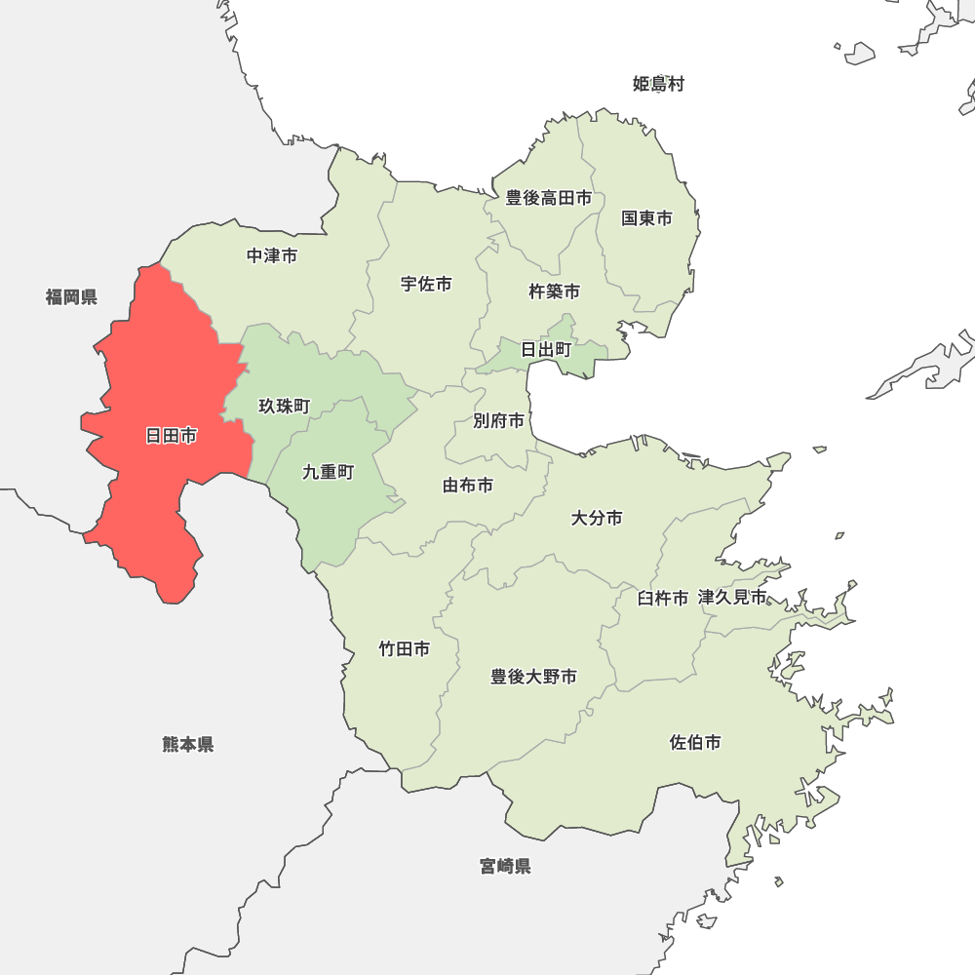
Gambar 2.1 Peta kota Hita di Prefektur Oita
sumber: (Map-it, 2025)
Kota Hita terletak di kawasan dataran tinggi yang dikelilingi oleh pegunungan dan dialiri oleh air jernih dari Sungai Mikuma yang menjadi sumber utama pasokan air bagi masyarakat setempat. Keberadaan Sungai Mikuma tidak hanya memberikan manfaat praktis, tetapi juga membuat Kota Hita dikenal dengan julukan Suikyou Hita (水郷日田) atau kota air. Berdasarakan informasi dari Departemen Urusan Umum dan Perencanaan Kota Hita (2021), Julukan Suikyou Hita direpresentasikan melalui simbol lingkaran yang dipadukan dengan huruf “Hita,” melambangkan harmoni dan kemurnian sebagai identitas kota seperti yang terlihat pada gambar 2.2. Saat ini, simbol tersebut menjadi lambang resmi Kota Hita.

Gambar 2.2 Lambang resmi kota Hita
sumber: (city.hita.oita.jp, 2021)
Kota Hita memiliki daya tarik wisata yang menggabungkan keindahan alam dengan kekayaan warisan budaya. Wisatawan dapat mengunjungi beberapa tempat wisata berikut untuk mendapatkan pengalaman baru yang unik.
- Sungai Mikuma
Keindahan alam Kota Hita terlihat di sepanjang Sungai Mikuma yang merupakan hulu dari Sungai Chikugo, sungai terbesar yang ada di Kyushu. Sungai ini dihiasi dengan yakatabune, kapal berbentuk rumah dengan banyak lentera menggantung di setiap sisinya seperti yang terlihat pada gambar 2.3. Saat musim panas, wisatawan bisa menonton ukai (鵜飼い) dari atas yakatabune. Menurut Asosiasi Pariwisata Kota Hita (2022), ukai merupakan teknik memancing ikan secara tradisional dengan menggunakan burung kormoran (dalam bahasa Indonesia disebut burung pecuk) yang sudah ada sejak 400 tahun yang lalu.
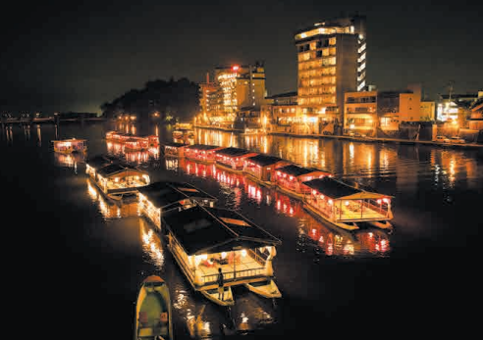
Gambar 2.3 Perahu Lentera di Sungai Mikuma
sumber: (Hita City Tourism Association, 2022)
- Onsen
Sebagai salah satu dari tiga onsen terpopuler di Prefektur Oita, bersama Beppu dan Yufuin, onsen yang terletak di wilayah Amagase dikenal sebagai tempat pemandian air panas yang masih bertahan sejak zaman Edo. Hotel dan penginapan yang terletak di sepanjang tepi sungai biasanya menyediakan akomodasi bagi wisatawan yang ingin merasakan pengalaman onsen. Di beberapa lokasi, tersedia juga fasilitas berendam kaki dan tangan tanpa biaya yang dapat digunakan wisatawan saat berkeliling di Kota Hita.

- Mamedamachi
Selama Zaman Edo pada masa Keshogunan Tokugawa, Kota Hita berkembang menjadi pusat transportasi, perdagangan, politik, ekonomi, dan budaya di wilayah Kyushu (今月の人口・世帯数|日田市, 2021). Salah satu kawasan bersejarah yang terkenal adalah Mamedamachi, di mana bangunan-bangunan kayu khas zaman Edo beserta tata letaknya tetap dipertahankan hingga saat ini. Sebagian besar bangunan di kawasan Mamedamachi masih difungsikan sebagai tempat tinggal, sementara yang lainnya diubah menjadi toko, kafe, atau museum kecil. Wisatawan dapat menikmati pengalaman berjalan-jalan di sekitar kota Hita dengan mengenakan yukata (pakaian tradisional Jepang) dan geta (sandal tradisional Jepang), serta mengikuti lokakarya pembuatan geta yang menambah pengalaman budaya yang autentik.
- Tur pabrik sake
Untuk wisatawan yang tertarik pada budaya kuliner Jepang, pariwisata Kota Hita menyediakan tur kunjungan pabrik pembuatan bir tradisional yang memproduksi sake. Kunjungan ini merupakan tur edukatif yang memungkinkan wisatawan mempelajari sejarah dan proses pembuatan sake khas Hita. Salah satu kegiatannya adalah mengunjungi galeri yang menampilkan koleksi kemasan sake dari masa lalu hingga saat ini. Selain itu, wisatawan juga dapat membeli berbagai produk yang dijual di toko souvenir sebagai oleh-oleh.

- Museum Hita Gion
Museum ini menampilkan koleksi yamaboko (kereta hias) yang digunakan selama parade hikiyama pada Festival Hita Gion, yang terdaftar sebagai warisan budaya takbenda UNESCO sejak 2016. Aula tempat enam yamaboko berada disesuaikan dengan tinggi yamaboko yang mencapai 8 meter, sehingga pengunjung museum dapat melihat lebih dekat dekorasi dan detail yang digunakan pada yamaboko tersebut. Sedangkan Festival Hita Gion sendiri diadakan pada akhir Juli dengan diawali parade hikiyama di Stasiun JR Kota Hita.
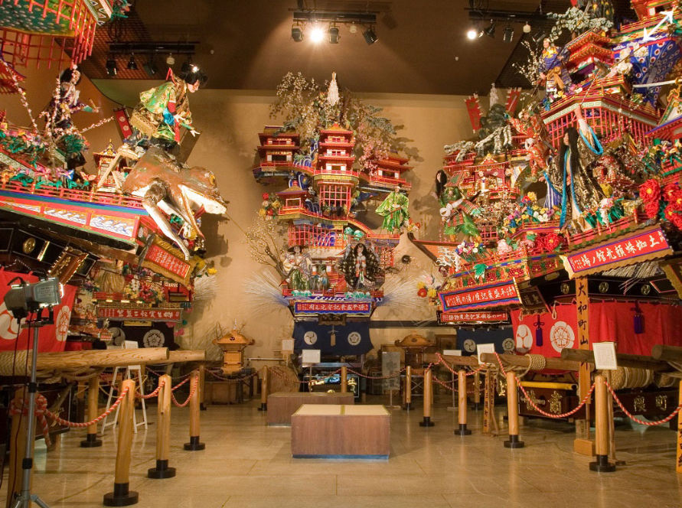
Gambar 2.4 Koleksi Yamaboko di Hita Gion Museum
sumber: (KyushuXTokyo, 2025)
- Bendungan Oyama
Berdasarkan data dari Asosiasi Pariwisata Kota Hita, bendungan yang dibangun di atas Sungai Akaishi ini dibuat dari beton setinggi 94 meter dengan lebar 370 meter (2022). Selain toko souvenir dan tempat piknik yang ada di sekitar bendungan, terdapat patung perunggu dari karakter utama serial Attack on Titan, yaitu Eren Yeager, Mikasa Ackerman, dan Armin Arlert. Ketiga patung tersebut berada di bagian hilir dengan posisi menghadap bendungan. Wisatawan dapat mengunjungi wilayah Bendungan Oyama setiap hari secara gratis mulai pukul 08:30 hingga 17:00 waktu setempat.
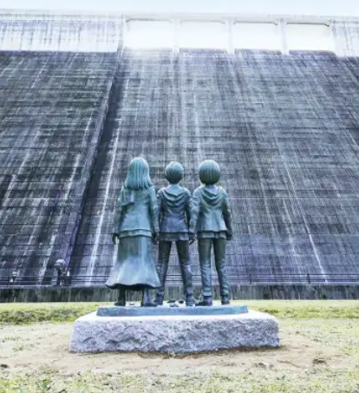
Gambar 2.5 Patung Eren, Mikasa dan Armin di Bendungan Oyama
sumber: (JNTO, 2021)
- Patung karakter Levi
Selain patung Eren, Mikasa, dan Armin, Kota Hita juga menampilkan patung karakter lain dari serial Attack on Titan, yaitu Levi Ackerman. Patung ini terletak di depan Stasiun JR (Japan Railways) Kota Hita. Sembari berfoto di depan patung tersebut, pengunjung bisa membeli berbagai produk dengan desain bertema Attack on Titan yang dijual di toko souvenir di dalam stasiun. Produk yang ditawarkan berupa berbagai jenis bir, alas gelas berbahan kayu, uchiwa, dipping sauce berbahan miso, dan masih banyak lainnya.
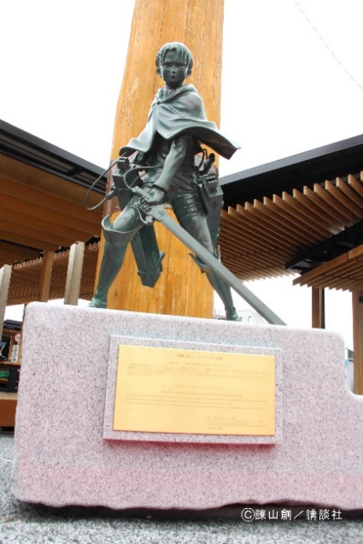
Gambar 2.6 Patung Levi Ackerman di Stasiun JR Kota Hita
sumber: (Kodansha, 2021)
- Museum Attack on Titan
Bagi penggemar serial Attack on Titan, museum Attack on Titan di Kota Hita memberikan pengalaman yang unik dan menyenangkan. Museum ini menampilkan berbagai koleksi terkait serial tersebut, mulai dari ilustrasi, komentar penulis, hingga potongan-potongan cerita dari versi manga serial tersebut.
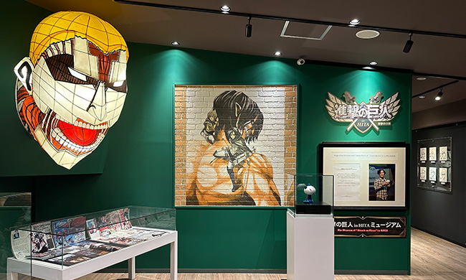
Gambar 2.7 Ilustrasi Karakter di Shingeki no Kyojin in Hita Museum
sumber: (shingeki-hita.com, 2023)
- Attack on Titan
Attack on Titan (進撃の巨人, Shingeki no Kyojin) merupakan salah satu karya populer dalam industri anime Jepang yang berhasil meraih perhatian global dan telah diterjemahkan ke dalam berbagai bahasa. Anime ini merupakan adaptasi dari manga karya Hajime Isayama, yang pertama kali diterbitkan di majalah Bessatsu Shonen pada tahun 2009 dan berakhir pada tahun 2021. Sedangkan animenya sendiri tayang di TV Jepang dan berbagai platform streaming sejak 6 April 2013 hingga 4 November 2023 yang terdiri dari 4 season.
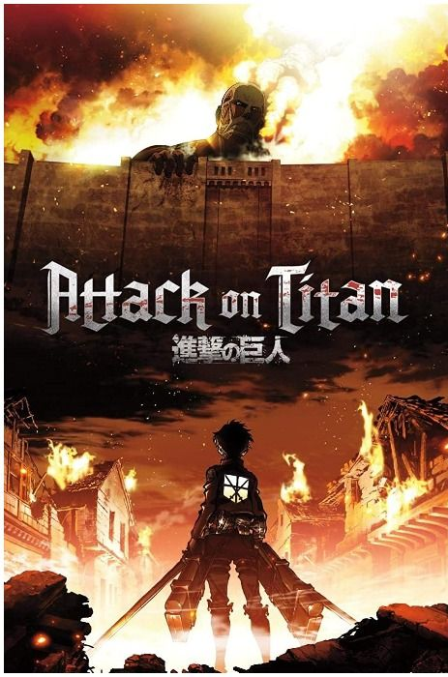
Gambar 2.8 Poster anime Attack on Titan
sumber: (IMDb, 2025)
Attack on Titan menceritakan tentang manusia di Pulau Paradis yang hampir punah akibat serangan makhluk raksasa yang disebut titan. Salah satu ciri khas dari serial ini adalah latar tempat yang unik, yakni kota yang dikelilingi oleh dinding besar sebagai benteng pertahanan utama manusia. Latar tersebut sengaja dibuat oleh Hajime Isayama karena terinspirasi dari kota kelahirannya, Kota Hita yang terletak di Prefektur Oita, yang wilayahnya dikelilingi pegunungan.
Popularitas Attack on Titan yang besar membuatnya menjadi salah satu alat yang potensial untuk digunakan dalam promosi pariwisata. Keterkaitan serial tersebut dengan Kota Hita yang terletak di Prefektur Oita memberikan peluang bagi Kota Hita untuk memanfaatkan budaya populer tersebut dalam upaya city branding. Upaya-upaya yang dilakukan tidak hanya meningkatkan visibilitas kota Hita sebagai destinasi wisata semata, tetapi juga menciptakan citra destinasi yang unik bagi para wisatawan.

BAB III

PEMBAHASAN
Pada bab ini akan dibahas mengenai berbagai upaya yang dilakukan oleh pemerintah daerah, pihak swasta, dan masyarakat lokal dalam membangun city branding Kota Hita melalui Attack on Titan sebagai promosi destinasi wisata pada tahun 2020—2023, serta dampak dari program city branding di Kota Hita. Data yang disajikan pada bab ini didapatkan dengan menggunakan studi kepustakaan melalui sumber literatur yang relevan mengenai city branding dan pariwisata, serta wawancara dengan narasumber yang merupakan pengunjung Kota Hita. Teori city branding digunakan untuk menganalisis bentuk-bentuk kontribusi yang dilakukan oleh pemerintah daerah, pihak swasta, dan masyarakat lokal, serta bagaimana sinergi di antara mereka membentuk citra kota yang menarik bagi wisatawan.

3.1 Upaya Pemerintah Daerah dalam City Branding Kota Hita
Pemerintah daerah merupakan salah satu aktor penting dalam melaksanakan city branding karena memiliki kewenangan yang dapat digunakan untuk membentuk citra kota yang positif. Sejalan dengan hal tersebut, Mardiyah (2023) menyebutkan bahwa partisipasi aktif pemerintah kota dan dinas pariwisata sebagai pemerintah daerah memegang peranan penting dalam meningkatkan upaya city branding yang diwujudkan melalui perumusan kebijakan, dukungan, dan pelaksanaan program untuk memperkuat identitas dan daya tarik kota.
Sektor pariwisata global mengalami penurunan dratis akibat pandemi COVID-19. Untuk mencegah pariwisata yang semakin lesu, pemerintah daerah kota Hita pada tahun 2023 merumuskan perencanaan promosi daerah pariwisata yang disusun oleh Departemen Perdagangan dan Pariwisata, Divisi Pariwisata Kota Hita yang terintegrasi dengan rencana promosi pariwisata Prefektur Oita. Seperti yang tercantum dalam 日田市観光振興基本計画 (Rencana Dasar Promosi Pariwisata Kota Hita):
行政、ツーリズムおおいた、地域観光協会、観光事業者、商業事業者、農林水産事業者、ＮＰＯ、そして県民一人ひとりが共通認識のもと、同じ方向に向かって全力でツーリズムの推進と観光産業の振興に取り組んでいくこととしています。
Terjemahan:
Pemerintah daerah, Oita Tourism, asosiasi pariwisata daerah, pelaku usaha pariwisata, pelaku bisnis komersial, pertanian, kehutanan, perikanan, LSM, dan setiap warga prefektur mendorong upaya mempromosikan pariwisata dan industri pariwisata ke arah yang sama berdasarkan pemahaman yang sama (観光課, 2023).
Lebih lanjut, konsep promosi pariwisata Kota Hita menekankan pada penggunaan sumber daya lokal, salah satunya adalah budaya yang ada dan digunakan sebagai keunikan lokal yang menjadi daya tarik utamanya. Tertulis dalam kebijakan dasar pariwisata kota nomor 1 dari Rencana Dasar Promosi Pariwisata Kota Hita, yaitu:
地域資源を活かした観光コンテンツの磨き上げ。
Terjemahan:
Meningkatkan kualitas konten pariwisata dengan memanfaatkan sumber daya lokal (観光課, 2023).
Popularitas anime dan manga Attack on Titan yang semakin meluas berkontribusi pada peningkatan kesadaran masyarakat dan penggemar secara global terhadap Kota Hita, yang merupakan kampung halaman dari Hajime Isayama, penulis serial tersebut. Pemerintah Kota Hita menyadari adanya peningkatan jumlah wisatawan yang datang mengunjungi lokasi-lokasi yang berkaitan dengan Hajime Isayama dalam beberapa tahun terakhir. Melihat adanya potensi besar di sektor pariwisata yang juga dapat mendorong pertumbuhan di sektor lainnya, pemerintah daerah melalui Divisi Pariwisata pada Departemen Perdagangan dan Pariwisata Kota Hita memanfaatkan Attack on Titan sebagai bagian dari strategi promosi pariwisata dan branding kota. Hal ini tercantum dalam kebijakan dasar pariwisata kota nomor 2, langkah dasar 2:
基本施策②ターゲットに応じた観光コンテンツの創出。
本市は、人気漫画「進撃の巨人」の作者である諫山創氏の出身地であり、近年、作者ゆかりの地を巡る旅行者も増加しています。こうした新たな観光トレンドを見据えた観光コンテンツづくりに取り組むとともに、マイクロツーリズム等の近隣地域からの旅行者の需要を見込んだ観光地づくりを推進するなど、旅行ニーズの変化も踏まえた魅力的なコンテンツを提供することで、誘客促進に繋げていきます。
Terjemahan:
Langkah dasar 2, pembuatan konten pariwisata yang disesuaikan dengan target.
Kota ini merupakan kampung halaman Hajime Isayama, penulis manga populer Attack on Titan, dan dalam beberapa tahun terakhir, jumlah wisatawan yang mengunjungi tempat-tempat yang berhubungan dengan sang penulis pun meningkat. Selain mengembangkan konten pariwisata dengan mempertimbangkan tren pariwisata baru seperti ini, kota juga akan membangun destinasi wisata untuk mengantisipasi permintaan dari wisatawan di daerah sekitar, dan menyediakan konten menarik yang mempertimbangkan perubahan dalam kebutuhan wisata. Dengan demikian, meningkatkan daya tarik pengunjung ke kota ini (観光課, 2023).

Mengacu pada langkah-langkah utama membangun city branding yang dikemukakan oleh Insch (2011), proses tersebut termasuk ke dalam bagian identifikasi dan penentuan tujuan. Pemanfaatan Attack on Titan sebagai bagian dari strategi branding memperkuat identitas kota melalui keterkaitan yang erat dengan tokoh terkenal yang berasal dari Kota Hita. Dengan mengidentifikasi potensi pariwisata yang ditimbulkan oleh Hajime Isayama, pemerintah Kota Hita menetapkan tujuan yang ingin dicapai dari program city branding ini, yaitu meningkatkan kunjungan wisatawan ke kota tersebut.
Guna melaksanakan kebijakan di atas, Divisi Pariwisata pada Departemen Perdagangan dan Pariwisata Kota Hita menetapkan upaya-upaya yang akan dilakukan, diantaranya:
1.「進撃の巨人」を活用した誘客促進
2. 自然、食など地域資源を活かした新たな観光素材の開発
3.リピーター、コアファン獲得へ向けた仕掛けづくり
4. 地域の魅力を体感できる観光コンテンツの創出
Terjemahan:
1. Promosi kunjungan wisata dengan memanfaatkan Attack on Titan.
2. Pengembangan pariwisata baru dengan memanfaatkan sumber daya lokal seperti alam dan kuliner.
3. Pembuatan strategi untuk menarik penggemar setia dan kunjungan ulang.
4. Pembuatan konten pariwisata yang memungkinkan wisatawan merasakan pengalaman langsung terhadap potensi unggulan daerah (観光課, 2023).
Sebagai bentuk implementasi dari kebijakan dasar pariwisata kota nomor 2 poin 2, yaitu menciptakan konten pariwisata yang sesuai dengan target, pemerintah daerah Kota Hita menggencarkan pengembangan promosi destinasi wisata bertema Attack on Titan. Upaya ini ditujukan untuk menarik lebih banyak wisatawan, khususnya para penggemar anime dan manga karangan Hajime Isayama tersebut. Strategi ini menunjukkan bahwa budaya populer dapat dimanfaatkan sebagai daya tarik wisata yang relevan dengan target pasar. Hal ini selaras dengan pernyataan Reijnders (2021) dalam bukunya yang berjudul Locating Imagination in Popular Culture: Place, Tourism, and Belonging, bahwa orang-orang mengunjungi suatu tempat atau destinasi wisata yang berkaitan dengan serial televisi, video game, buku, atau film terkenal. Fenomena ini disebut sebagai pop-culture tourism.
Menurut Kavaratzis dan Ashworth (2005), proses city branding melibatkan beberapa elemen, termasuk identitas kota (city identity), citra kota (city image), dan komunikasi kota (city communication). Komunikasi kota dalam hal ini berkaitan dengan strategi dan media yang digunakan untuk menyampaikan identitas dan membentuk citra kota kepada publik. Sesuai dengan pernyataan tersebut, pemerintah Kota Hita melakukan upaya lain dalam meningkatkan city branding yaitu memberikan dukungan dengan cara mempromosikan produk branding Attack on Hita di platform resmi pemerintah kota, seperti akun Instagram hita_tourism, akun X @hitacity_pr, dan situs web kota. Melalui akun Instagram hita_tourism yang dikelola oleh Dinas Pariwisata Kota Hita, pemerintah kota beberapa kali mengunggah baik pada feeds maupun story Instagram seperti yang terlihat pada gambar 3.1 di bawah ini.
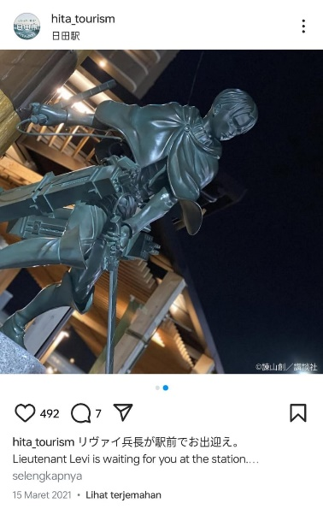
Gambar 3.1 Unggahan hita_tourism di feeds Instagram
sumber: (Instagram hita_tourism, 2021)
Selain itu, pemerintah Kota Hita juga mempromosikan museum bertema Attack on Titan pada bagian 日田市のご紹介 (pengantar kota Hita) di situs web resmi kota. Upaya tersebut selaras dengan pernyataan Insch bahwa salah satu langkah utama membangun city branding yang efektif adalah komunikasi (Insch, 2011). Dengan menggunakan media digital yang dapat diakses siapapun dengan mudah, informasi mengenai identitas dan branding kota tersampaikan kepada publik dalam skala yang besar. Tidak hanya memiliki nuansa berada di dunia yang sama dengan titan, museum ini juga memuat berbagai karya buatan Hajime Isayama. Lebih lanjut, Priyadi (2016) menambahkan bahwa daya tarik wisata harus memiliki keunikan tersendiri yang membedakannya dengan wisata di tempat lain. Museum bertema Attack on Titan ini unik karena hanya ada di Hita dengan fasilitas yang mendukung pengunjung merasakan pengalaman baru yang tidak dapat ditemukan di tempat lain.
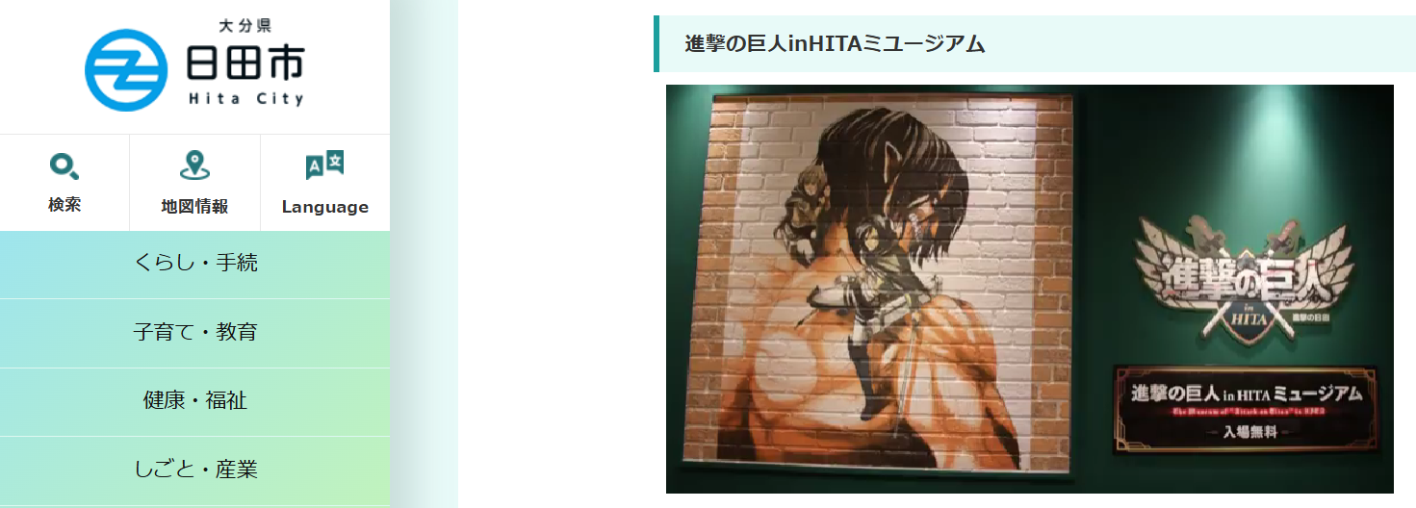
Gambar 3.2 Tampilan situs web kota bagian pengantar
sumber: (city.hita.oita.jp, 2021)
Tidak hanya satu, terdapat dua museum bertema Attack on Titan di Hita, yaitu 進撃の巨人in Hita ミュジアム (Shingeki no Kyojin in Hita Museum) dan Attack on Titan in Hita Museum Annex. Pada gambar 3.2 adalah Shingeki no Kyojin in Hita Museum yang informasinya dapat diakses lewat situs web Pemerintah Kota Hita. Museum tersebut merupakan museum bertema Attack on Titan pertama di Hita. Meski mengusung tema yang sama, masing-masing museum menampilkan konsep dan koleksi yang berbeda.
- 進撃の巨人in Hita ミュジアム (Shingeki no Kyojin in Hita Museum)
Berdasarkan informasi yang dihimpun dari situs web Dewan Revitalisasi Kota Attack on Hita, 進撃の巨人in Hita ミュジアム (Shingeki no Kyojin in Hita Museum) dibuka untuk umum sejak 6 Maret 2021. Museum ini terletak di 4106 Oyamamachi Nishioyama, Hita, sekitar 19 menit berkendara menggunakan mobil dari Stasiun JR Hita. Museum dibuka setiap hari dengan jam operasional saat hari kerja pukul 9.30 hingga 16.00 waktu setempat, sedangkan saat akhir pekan atau hari libur jam operasional dimulai pukul 9.30 hingga 17.00 waktu setempat. Pengunjung di bawah 18 tahun tidak dikenakan biaya masuk, sedangkan pengunjung yang berumur 18 tahun atau lebih dikenakan biaya 500 yen per orang (進撃の日田まちおこし協議会, 2023).
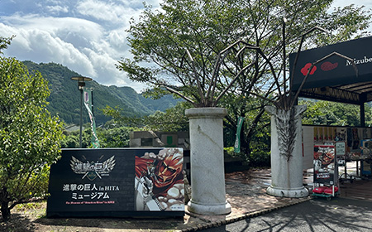
Gambar 3.3 Shingeki no Kyojin in Hita Museum bagian depan
sumber: (shingeki-hita.com, 2023)
Shingeki no Kyojin in Hita Museum memuat perjalanan hidup Hajime Isayama sejak kecil, terutama pada karyanya yang populer, Attack on Titan. Melalui situs web Dewan Revitalisasi Kota Attack on Hita, dikonfirmasi bahwa museum ini memamerkan sketsa asli karakter-karakter Attack on Titan dan karya-karya lainnya yang digambar langsung oleh Hajime Isayama sejak ia masih kecil. Selain itu, ditampilkan pula meja yang digunakan saat membuat sketsa dan komentar sang penulis pada setiap karya yang dipajang (進撃の日田まちおこし協議会, 2023). Perencanaan hingga peresmian berbagai tempat bertemakan Attack on Titan yang dirancang sebagai bagian dari branding Kota Hita sebagai kota titan juga diabadikan dalam foto yang dipajang di museum ini. Berbagai karakter Attack on Titan juga dipamerkan di Shingeki no Kyojin in Hita Museum dalam bentuk standee maupun 3D sesuai dengan bentuk aslinya.
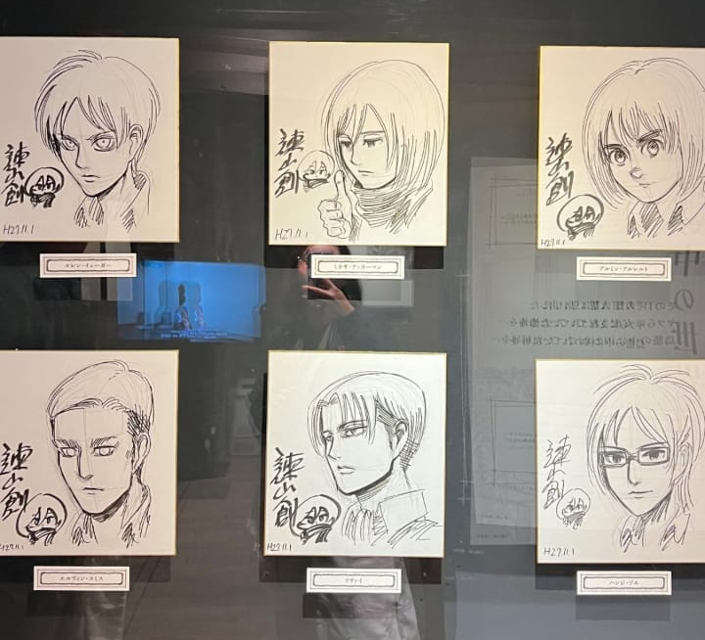
Gambar 3.4 Sketsa karakter Attack on Titan
sumber: (Instagram nymphadoroid_, 2024)
- Attack on Titan in Hita Museum Annex
Museum bertema Attack on Titan kedua yang dibagun di Hita bernama Attack on Titan in Hita Museum Annex. Berdasarkan informasi yang dihimpun dari situs web Dewan Revitalisasi Kota Attack on Hita, Attack on Titan in Hita Museum Annex diresmikan pada Agustus 2023. Museum ini berada di lokasi yang sama dengan Sapporo Beer Kyushu Hita Brewery, 6979 Oaza Takase. Berkunjung ke Attack on Titan in Hita Museum Annex ditempuh dalam waktu 10 menit dari Stasiun JR Hita dengan mengendarai mobil. Museum dibuka setiap hari dengan jam operasional pukul 10.00 hingga 19.00 waktu setempat. Pengunjung di bawah 18 tahun tidak dikenakan biaya masuk, sedangkan pengunjung berumur 18 tahun atau lebih dikenakan biaya 700 yen per orang (進撃の日田まちおこし協議会, 2023).
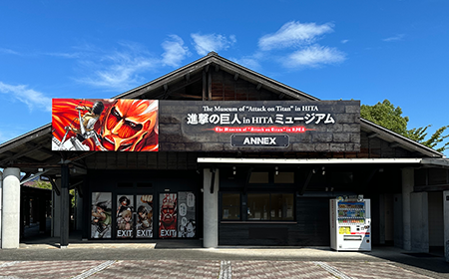
Gambar 3.5 Attack on Titan in Hita Museum Annex bagian depan
sumber: (shingeki-hita.com, 2023)
Sama dengan Shingeki no Kyojin in Hita Museum, Attack on Titan in Hita Museum Annex juga memamerkan berbagai karya orisinal Hajime Isayama semasa hidupnya, termasuk ilustrasi dari semua volume manga Attack on Titan. Karya-karya tersebut dipamerkan dalam bentuk kolase besar di dinding, panel, dan tapestri. Berbeda dengan Shingeki no Kyojin in Hita Museum, pengunjung akan disambut video pameran digital yang disebut “Immersive comic” saat pertama kali masuk ke Attack on Titan in Hita Museum Annex. Dan juga, hanya museum ini memiliki terjemahan dalam bahasa Inggris di seluruh karya yang dipamerkan. Hal senada dikatakan Peach, pengunjung Attack on Titan in Hita Museum Annex asal Thailand dalam unggahannya di Instagram:
We also went to the new museum in Hita, the one is called the Attack on Titan in Hita Museum Annex. Kind of like an extension of the old one. The good thing is it has English!
Terjemahan:
Kami juga mengunjungi museum baru di Hita, yang ini disebut sebagai Attack on Titan in Hita Museum Annex. Semacam perpanjangan dari museum yang lama. Hal bagusnya adalah museum ini memiliki versi bahasa Inggris. (Peach, 2024)
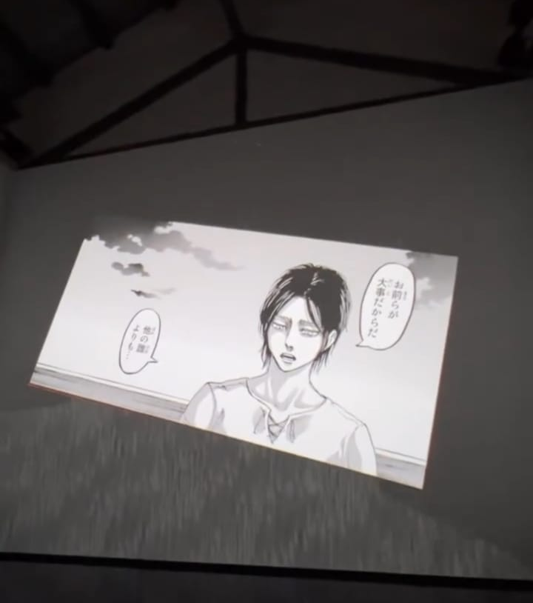
Gambar 3.6 Immersive comic di Attack on Titan in Hita Museum Annex
sumber: (Instagram nymphadoroid_, 2024)
Upaya lain yang dilakukan pemerintah kota untuk memperkuat city branding adalah dengan mengubah keterbatasan yang ada menjadi peluang. Untuk mengatasi keterbatasan transportasi publik yang belum menjangkau seluruh wilayah kota, Pemerintah kota bersama Dewan Revitalisasi Kota Attack on Hita menyediakan layanan penyewaan sepeda bagi wisatawan di Kota Hita. Program ini termasuk ke dalam penguatan citra kota, selaras dengan konsep city branding yang dikemukakan oleh Kavaratzis dan Ashworth (2005), bahwa pembentukan citra kota dapat dilakukan melalui elemen fisik kota serta pengalaman yang dialami secara langsung oleh pengunjung. Penyediaan layanan sepeda seperti ini tidak hanya menyelesaikan masalah mobilitas wisatawan di dalam kota, tetapi juga memperkuat identitas kota sebagai destinasi wisata yang peduli lingkungan dan nyaman untuk dijelajahi. Hal senada dikatakan oleh Jenny, wisatawan asal Taiwan pada wawancara:
Yes, I rented the bicycle. Since I came from Tokyo, I found the transportation in Hita a bit inconvenient, but that didn’t stop me from exploring the town.
Terjemahan:
Ya, saya menyewa sepeda. Karena saya datang dari Tokyo, saya merasa transportasi di Hita agak merepotkan, tetapi itu tidak menghentikan saya untuk menjelajahi kota. (Jenny, 2025)
Tempat penyewaan sepeda berada di Pusat Informasi Pariwisata Kota Hita yang terletak di 11-3 Motomachi, Hita. Layanan ini beroperasi setiap hari (kecuali pada 2 hari pertama tahun baru) pada pukul 9.00 hingga 17.00 waktu setempat. Tersedia tujuh desain sepeda yang dapat dipilih sesuai preferensi wisatawan. Biaya sewa yang dikenakan sebesar 300 yen per jam, 1.500 yen untuk satu hari, dan 2.000 yen untuk dua hari. (進撃の日田まちおこし協議会, 2023). Dengan menggunakan sepeda bersepeda, wisatawan dapat merasakan suasana Hita sambil menjelajahi berbagai tempat menarik.
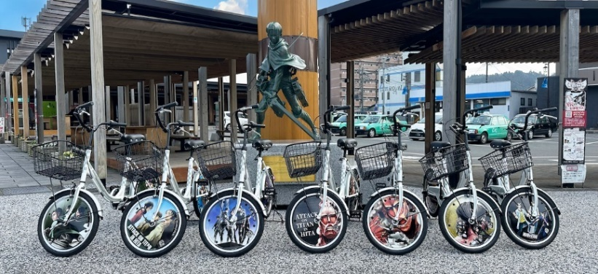
Gambar 3.7 Sepeda yang disewakan kepada wisatawan
sumber: (shingeki-hita.com, 2023)
Pemerintah kota secara aktif menggencarkan promosi sektor pariwisata dengan menjadikan Attack on Titan sebagai elemen utama pada branding, sesuai dengan rencana dasar promosi pariwisata kota yang telah ditetapkan sebelumnya. Langkah yang dilakukan adalah dengan mengubah tampilan kota agar menyerupai nuansa dalam Attack on Titan dengan cara memasang spanduk-spanduk bergambar logo dan karakter dari serial tersebut di sepanjang sisi jalan menuju Stasiun Hita. Penuansaan kota agar sesuai dengan branding ini merupakan bagian dari penciptaan identitas kota yang unik dan tidak ditemukan di kota lain. Sebagaimana dikemukakan oleh Govers dan Go (2009), bahwa city branding adalah upaya pemasaran kota demi menciptakan suatu identitas dengan menggunakan nama, simbol, logo, wordmark, atau elemen grafis lainnya dengan tujuan membedakannya dengan yang lain dan menciptakan citra positif yang dapat memengaruhi keputusan konsumen untuk berkunjung.
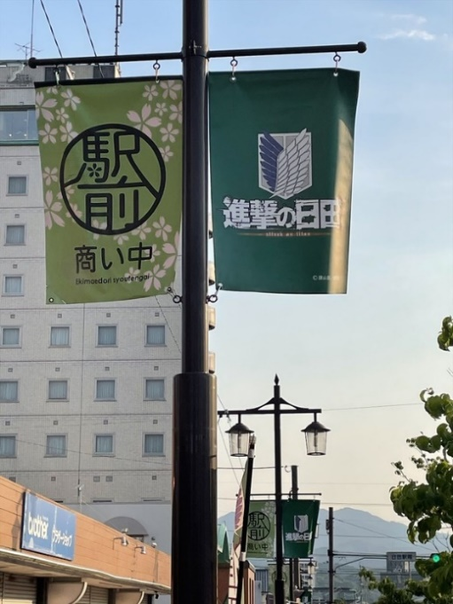
Gambar 3.8 Bendera Survey Corps bertuliskan 進撃の日田
sumber: (nagisaya.blog.jp, 2021)
Penggambaran kota bernuansa Attack on Titan tidak hanya diterapkan di jalan-jalan utama saja, tetapi juga menyebar ke berbagai lokasi penting lainnya, seperti area ruang tunggu di Stasiun Hita, tempat parkir Stasiun Hita, pos polisi, serta Pusat Informasi Turis Kota Hita. Penempatan berbagai ornamen bertema Attack on Titan di titik-titik strategis ini bertujuan untuk meningkatkan kesadaran wisatawan terhadap branding kota sekaligus menarik minat wisatawan untuk mengenal Kota Hita.
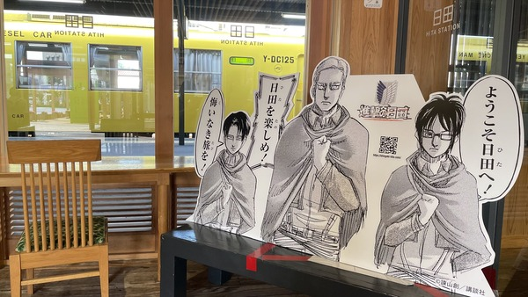
Gambar 3.9 Standee Levi, Erwin, dan Hanji di ruang tunggu Stasiun Hita
sumber: (shingeki-hita.com, 2021)

3.2 Upaya Pihak Swasta dalam City Branding Kota Hita
City branding Kota Hita tidak ditargetkan hanya pada industri pariwisata saja tetapi juga menargetkan adanya investasi yang dijalankan oleh pihak-pihak swasta pada berbagai industri di Kota Hita. Pihak swasta yang dimaksud adalah perusahaan dan pelaku usaha non-pemerintah yang saling bekerja sama dalam ruang lingkup city branding dengan menggunakan Attack on Titan, sehingga terbentuk adanya sinergi dengan upaya yang dilakukan oleh pemerintah daerah dan masyarakat lokal. Sejalan dengan hal tersebut, Mardhiyah (2023) mengungkapkan bahwa city branding diadopsi banyak kota di berbagai belahan dunia sebagai upaya untuk meningkatkan daya tarik mereka dalam sektor pariwisata, menarik investasi swasta, mengoptimalkan pemanfaatan sumber daya publik, serta menarik minat penduduk lokal terhadap kota mereka. Pihak swasta dalam hal city branding terbagi menjadi tiga, yaitu perusahaan lokal, pelaku bisnis, serta industri pariwisata yang bekerja sama dalam merancang dan mengimplementasikan strategi branding yang efektif.
- Perusahaan Lokal
- T&S Oita Ltd.
Peran perusahaan dalam city branding tidak hanya sebatas sebagai pelaku ekonomi saja, tetapi juga turut andil dalam membentuk merk dan persepsi publik terhadap kota melalui layanan yang ditawarkannya. Sebagaimana ditekankan Anholt dalam bukunya yang berjudul Places: Identity, Image and Reputation bahwa sebuah kota dapat diberikan merk seperti halnya produk. Citra kota dibentuk oleh kebijakan pemerintah, bisnis, dan budaya yang ada (Anholt, 2010). Hajime Isayama dan penerbit Kodansha sebagai pemilik hak cipta serial Attack on Titan menjalin kolaborasi dengan perusahaan teknologi bernama T&S Oita Ltd. dengan menciptakan pengalaman wisata yang unik dan modern. Melalui aplikasi 進撃の巨人in Hita yang dapat diunduh di Google Play Store dan App Store, mereka mengintegrasikan teknologi digital dengan pariwisata melalui penggunaan mobile game dan Augmented Reality (AR) pada smartphone. Produk kolaborasi ini memberikan kesempatan bagi para wisatawan untuk berinteraksi secara virtual dengan dunia Attack on Titan selama berada di Hita. Walaupun bisa diunduh di seluruh wilayah Jepang, aplikasi yang telah diunduh lebih dari 10.000 pengguna ini eksklusif hanya bisa digunakan di wilayah Kota Hita saja. Selain itu, saat pertama kali mengunduh, pengguna juga akan mendapatkan kupon yang bisa ditukar dengan makanan atau minuman sesuai ketersediaan di toko-toko yang bekerja sama. Tersedia berbagai fitur yang dapat digunakan wisatawan selama berada di Kota Hita, diantaranya mobile game, fitur Augmented Reality (AR), dan stamp rally. Kolaborasi ini menunjukkan bahwa integrasi antara pariwisata dan teknologi dapat menjadi daya tarik tersendiri yang unik di Kota Hita, sehingga memperkuat citra positif di mata wisatawan.
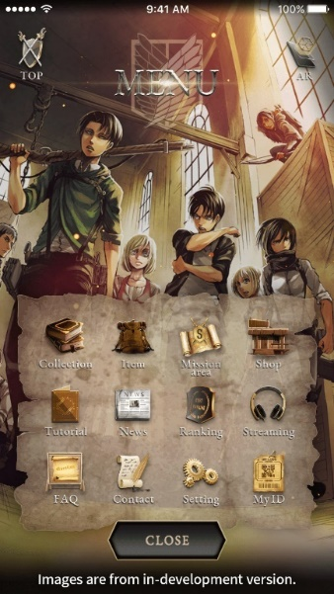
Gambar 3.10 Fitur menu pada aplikasi 進撃の巨人in Hita
sumber: (T&S Oita Ltd., 2020)
- Mobile Game
Pada aplikasi 進撃の巨人in Hita, wisatawan bisa mencoba pengalaman baru yaitu bertarung melawan titan. Mobile game ini membutuhkan akses GPS (Global Positioning System) dengan titik yang berada di wilayah Kota Hita sehingga kegiatan bermain game akan terasa lebih nyata. Berdasarkan petunjuk yang dibuat T&S Oita Ltd., pengguna akan menerima medali sesuai dengan jumlah titan yang telah mereka kalahkan. Game ini juga menampilkan fitur ranking yang memungkinkan pengguna mengetahui jumlah titan yang dikalahkan oleh pengguna lain (T&S Oita Ltd., 2020).
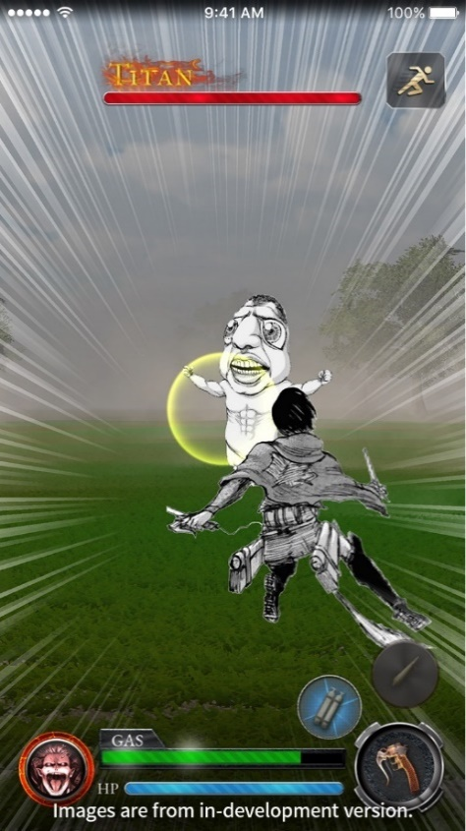
Gambar 3.11 Bertarung dengan titan dalam mobile game
sumber: (T&S Oita Ltd., 2020)
- Augmented Reality (AR)
Selain bermain mobile game, pengguna juga bisa menggunakan fitur Augmented Reality (AR) saat berada di Hita. AR adalah teknologi yang menggabungkan elemen-elemen virtual dengan dunia nyata secara real-time melalui smartphone, tablet, atau kacamata khusus AR. Untuk menggunakan fitur ini, pengguna perlu mengaktifkan GPS (Global Positioning System) dan kamera. Berbagai karakter Attack on Titan akan muncul secara otomatis dalam foto yang diambil. Berdasarkan informasi dari situs web Dewan Revitalisasi Kota Attack on Hita, karakter-karakter ini tersebar di 15 lokasi berbeda (進撃の日田まちおこし協議会, 2023).

Gambar 3.12 Fitur AR di Mameda Cultural History Museum
sumber: (T&S Oita Ltd., 2020)
- Stamp Rally
Wisatawan yang telah mengunduh aplikasi 進撃の巨人in Hita berkesempatan mengikuti tantangan stamp rally yang diselenggarakan sebagai bagian dari promosi pariwisata kota. Informasi mengenai mekanisme partisipasi kegiatan ini disampaikan melalui situs web Dewan Revitalisasi Kota Attack on Hita. Setelah aplikasi berhasil diunduh, wisatawan diminta untuk memindai QR code yang tersedia di toko-toko maupun fasilitas publik yang tergabung dalam kegiatan tersebut, yang tersebar di 14 titik lokasi di seluruh wilayah kota Hita. Setiap pemindaian yang dilakukan di satu lokasi akan mendapatkan satu stamp. Untuk dapat mengikuti tantangannya, wisatawan harus mengumpulkan setidaknya tiga stamp dari lokasi yang berbeda. Setelah ketiga stamp terkumpul, wisatawan dapat mengakses “Treasure Chest Challenge” pada aplikasi untuk mendapatkan hadiah yang dapat ditukar di toko yang telah ditentukan sesuai dengan jenis hadiahnya (進撃の日田まちおこし協議会, 2023).
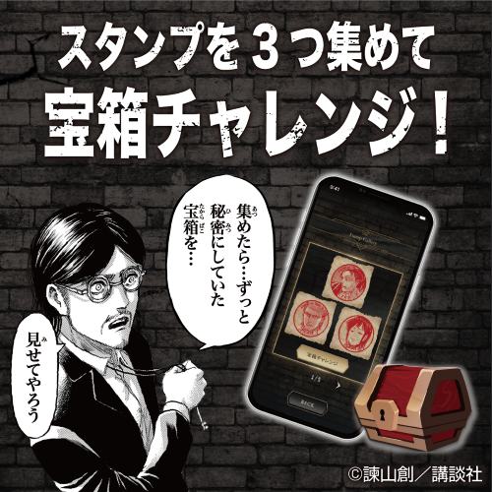
Gambar 3.13 Contoh Stamp yang dikumpulkan
sumber: (T&S Oita Ltd., 2020)
- Hita Shouyu Ltd.
Selain perusahaan teknologi, kolaborasi juga dijalin dengan perusahaan shouyu yang telah berdiri di Kota Hita sejak tahun 1952. Perusahaan ini memproduksi berbagai jenis kecap, miso, bumbu dan kaldu sup, yokan, dan sake (日田醤油, 2021). Menurut Kavartzis dan Ashworth (2005), disamping pembentukan logo dan slogan, city branding merupakan proses strategis pembangunan identitas kota melalui elemen budaya, sejarah, dan produk lokal yang dikemas secara menarik. Shouyu yang telah diproduksi di Hita sejak 1952 ini merupakan produk lokal yang dapat memperkuat identitas kota dalam hal city branding. Pada kolaborasi bersama Attack on Titan, terdapat 3 produk berdesain Attack on Titan yang bisa dibeli di toko Hita Shouyu dan Museum Boneka Hina di Hita. Produk tersebut diantaranya adalah 900ml shouyu dan 1kg miso yang masing-masing dijual dengan harga 1.836 yen, serta 160gr miso dip yang dijual dengan harga 2.052 yen per botol. Kolaborasi ini selaras dengan pembentukan identitas kota dalam city branding sebagaimana yang telah dijelaskan oleh Kavaratzis dan Ashworth sebelumnya. Shoyu dan miso yang diproduksi selama puluhan tahun menjadi bagian dari kuliner lokal kemudian ditambahkan desain Attack on Titan pada kemasannya untuk menarik perhatian penggemar sekaligus memperkenalkan produk khas Kota Hita. Strategi ini menjadi salah satu cara memperkuat identitas kota melalui produk lokal yang dikemas dengan menarik.
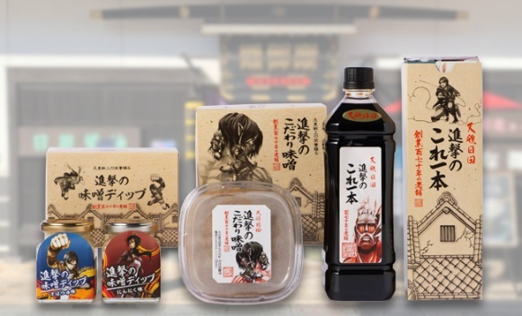
Gambar 3.14 Produk kolaborasi dengan Hita Shouyu Ltd.
sumber: (shingeki-hita.com, 2023)
- Pelaku Bisnis
Dewan Revitalisasi Kota Attack on Hita menggandeng pelaku bisnis lokal untuk memperluas jangkauan program city branding ini. Pelaku bisnis lokal merujuk pada masyarakat Kota Hita yang memiliki usaha penjualan produk di kota tersebut. Keterlibatan mereka tidak hanya bertujuan sebagai pendukung promosi pariwisata saja, tetapi juga meningkatkan perekonomian kota melalui elemen-elemen Attack on Titan yang diintegrasikan dengan produk penjualan. Sebagaimana dinyatakan oleh Anholt (2007), bahwa city branding merupakan strategi yang dilakukan pemerintah untuk membentuk identitas tempat atau wilayahnya, kemudian mempromosikannya kepada publik dengan tujuan mendorong pertumbuhan ekonomi yang akan meningkatkan kesejahteraan masyarakat setempat. Pada bagian ini, pelaku bisnis dikelompokkan ke dalam tiga kategori, yaitu makanan dan minuman, produk kecantikan, serta souvenir.
- Makanan dan Minuman
- Washokukoubo Shin
Washokukoubo Shin adalah restoran dengan konsep Jepang kuno yang menjual berbagai jenis makanan dan minuman ala Jepang, termasuk soba, bento, dan berbagai jenis alkohol dari Jepang. Produk kolaborasi yang dijual berupa satu set makanan dengan daging sapi sebagai menu utamanya. Menu ini dinamakan shingeki gozen, dijual seharga 3.500 yen.
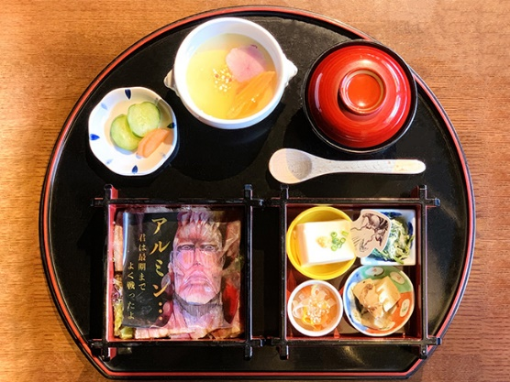
Gambar 3.15 Menu shingeki gozen
sumber: (shingeki-hita.com, 2023)
- Mamekichi
Menu kolaborasi kedua adalah mie pedas dengan topping jeroan babi yang bisa dipesan di Mamekichi, restoran yang menjual makanan dan minuman dengan jeroan babi panggang sebagai menu utamanya. Setiap pembelian satu menu kolaborasi yang dinamakan Sasha no shinmen ini akan mendapatkan mie, kentang goreng, dan tatakan gelas desain Attack on Titan seharga 1.800 yen.
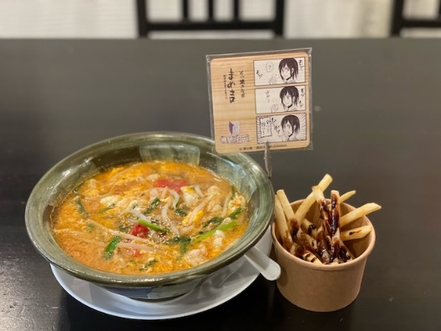
Gambar 3.16 Menu Sasha no shinmen
sumber: (shingeki-hita.com, 2023)
- Buongiorno Shokudou Globe
Buongiorno Shokudou Globe adalah restoran yang menjual pasta sebagai menu utamanya. Menu kolaborasi bersama Attack on Titan dinamakan wall maria no pasta seharga 1.500 yen. Pasta disajikan bersama daging sapi dan diletakkan di dalam adonan pizza yang dibentuk sebagai “dinding”. Menu ini disesuaikan dengan target, yaitu wisatawan yang merupakan penggemar Attack on Titan. Sesuai dengan hal tersebut, Mardhiyah (2023) mengungkapkan bahwa menjalin kemitraan dengan pelaku bisnis untuk meningkatkan city branding dilakukan melalui penjualan produk yang disesuaikan dengan branding kota.
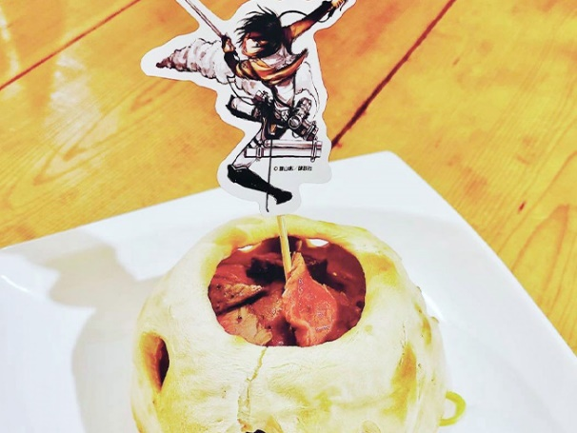
Gambar 3.17 Menu wall maria no pasta
sumber: (shingeki-hita.com, 2023)
- Maruhara
Pelaku bisnis lain yang berkolaborasi dengan Attack on Titan dalam meningkatkan city branding kota Hita adalah Maruhara, merk ramune asal Hita. Menu kolaborasi ini dinamakan shingeki no kyojin ramune dan dijual dengan harga 300 yen per botol. Ramune ini bisa dibeli wisatawan di toko Maruhara yang berada di Nakahonmachi, Hita.
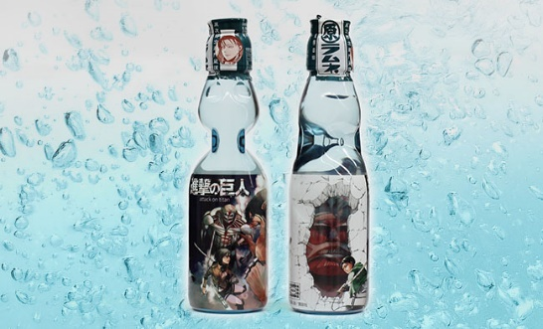
Gambar 3.18 Botol shingeki no kyojin ramune
sumber: (shingeki-hita.com, 2023)

- Gelateria Lab3680 Okuhita
Gelateria Lab3680 Okuhita menyediakan gelato dengan empat varian rasa buah yang berbeda untuk kolaborasi ini, yaitu stroberi, semangka, plum, serta pir dan yuzu. Gelato seharga 845 yen ini dibuat dengan lebih dari 50% buah asli, dan diinformasikan setiap pembelian akan disertai stiker bertema Attack on Titan (進撃の日田まちおこし協議会, 2023).
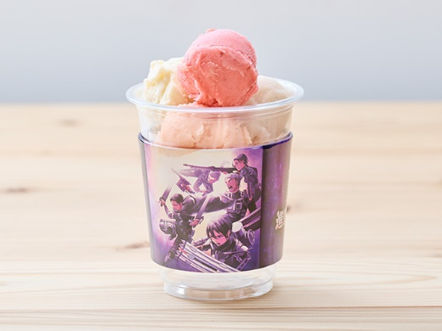
Gambar 3.19 Gelato dengan cupsleeve Attack on Titan
sumber: (shingeki-hita.com, 2023)
- Kecantikan
- Link Hair & Esthetic
Kerja sama dengan pelaku bisnis kecantikan dilakukan dengan Link Hair & Esthetic yang memproduksi produk perawatan rambut dan mengoperasikan beberapa salon yang terletak di Kota Hita (進撃の日田まちおこし, 2023). Produk yang ditawarkan bernama Attack on Titan limited hair care box seharga 8.800 yen yang di dalamnya terdapat 2 postcard bergambar Attack on Titan. Selain itu, wisatawan juga dapat berkunjung ke Salon Link dan Salon Clover yang berada di Kota Hita untuk membeli produk Attack on Titan shampoo dan Attack on Titan treatment. Masing-masing produk dijual satuan dengan harga 2.750 yen.
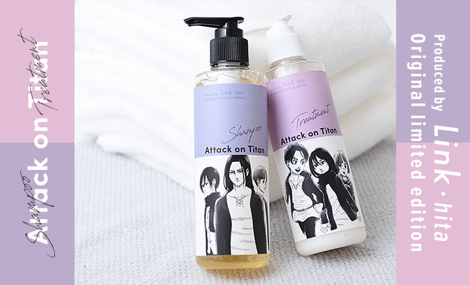
Gambar 3.20 Attack on Titan shampoo and treatment
sumber: (shingeki-hita.com, 2023)
- Yano Cosmetics House
Kerja sama dengan toko kecantikan ini menghadirkan produk perawatan wajah berupa kertas minyak penghapus sebum dengan gambar karakter-karakter Attack on Titan. Produk kolaborasi ini dijual dengan harga 880 yen untuk satu pack yang berisi 50 lembar kertas minyak dengan 5 desain karakter yang berbeda. Selain di toko Yano Cosmetics House, wisatawan juga bisa membeli produk ini di Mizube no Sato Oyama dan Hita Kusu Center yang masih berada di area Hita.
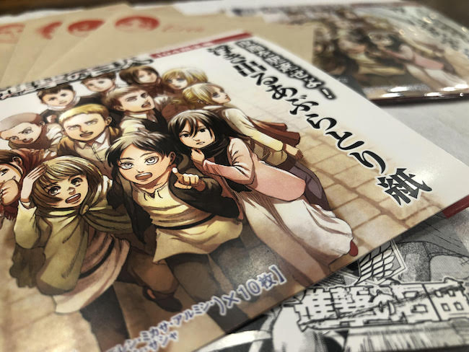
Gambar 3.21 Attack on Titan blotting papers
sumber: (shingeki-hita.com, 2023)
- Souvenir
- Motono Hakimono Kogyo
Dengan mengoptimalkan sumber daya alam yang tersedia di Hita, kolaborasi ini memproduksi geta yang terbuat dari kayu cedar, komoditas kayu utama di Kota Hita, dengan label bahan kulit berbentuk logo resimen scout dari Attack on Titan. Ada 2 jenis geta yang dijual, yaitu tanpa hak seharga 14.300 yen, dan dengan hak 6 cm seharga 25.300 yen. Geta dengan desain seperti ini hanya bisa wisatawan beli di toko Motono Hakimono Kogyo yang berada di Miyoshi-Obuchi, Kota Hita. Kolaborasi dengan mengoptimalkan sumber daya alam seperti ini berpotensi meningkatkan citra kota di benak wisatawan yang mengarah pada keberhasilan program city branding itu sendiri. Selaras dengan Govers dan Go (2009) yang mengungkapkan bahwa keberhasilan city branding bergantung pada pengalaman autentik yang ditawarkan kepada wisatawan, sering kali berasal dari interaksi dengan budaya lokal melalui makanan, kerajinan, dan layanan khas suatu daerah. Kerajinan khas Kota Hita salah satunya adalah geta seperti yang terlihat pada gambar 3.22 di bawah ini.
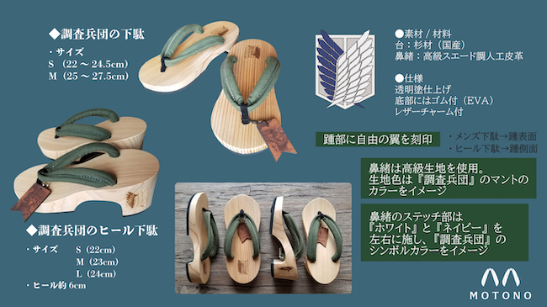
Gambar 3.22 Detail geta dengan desain Attack on Titan
sumber: (shingeki-hita.com, 2023)
- Try Wood
Berkolaborasi dengan menggunakan kayu yang tersedia melimpah di Kota Hita, Dewan Revitalisasi Kota Hita bersama Try Wood menjual clear file, uchiwa, dan tatakan gelas dengan desain Attack on Titan yang dibuat dari kayu cedar, komoditas kayu utama di Hita. Clear file dan uchiwa dijual dengan harga 770 yen per produk, sedangkan tatakan gelas dijual dengan harga 660 yen per set berisi 2 produk. Ketiga produk ini bisa dibeli di Kamitsue Rest Area dan Nakatsue Rest Area yang lokasi keduanya masih berada di wilayah Kota Hita.
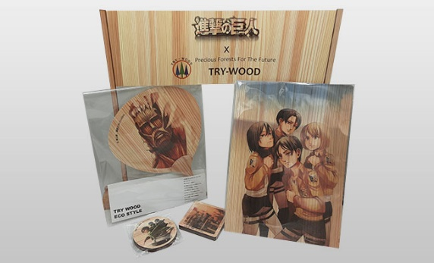
Gambar 3.23 Clear file, uchiwa, dan tatakan gelas desain AoT
sumber: (shingeki-hita.com, 2023)
- Kawahara Kikaku
Kawahara Kikaku adalah percetakan di Kota Hita yang juga berpartisipasi pada program city branding. Mereka memproduksi pengharum ruangan edisi Attack on Titan dengan desain 6 karakter yang berbeda. Dijual dengan harga satuan 980 yen dan bisa dibeli wisatawan di toko Kawahara Kikaku, Pusat Informasi Turis Kota Hita, Mizube no Sato Oyama, juga Hita Kusu Center.
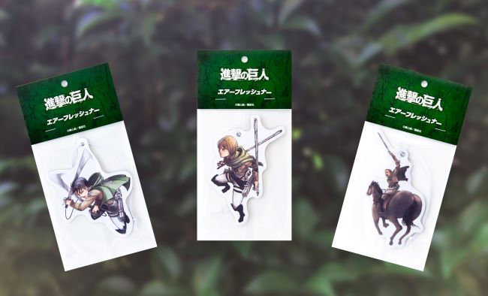
Gambar 3.24 Pengharum ruangan desain karakter AoT
sumber: (shingeki-hita.com, 2023)

- Inokuma Tatami Store
Berdasarkan informasi dari situs web Shingeki Hita, Tatami berukuran 95cm x 185cm dengan gambar Levi Ackerman, salah satu karakter Attack on Titan ini dibuat dengan cara ditenun dan menggunakan bahan baku yang semuanya berasal dari Jepang (進撃の日田まちおこし協議会, 2023). Tatami ini dijual satuannya dengan harga 38.500 yen dan dapat dibeli di Mizube no Sato Oyama, Hita.
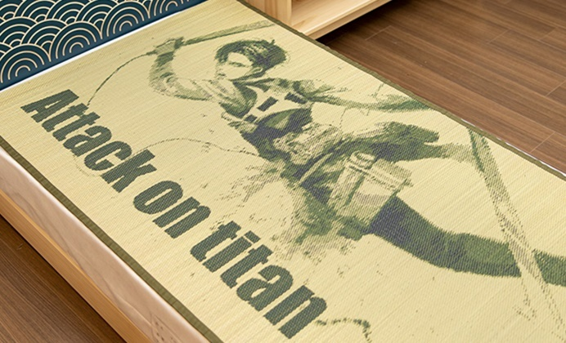
Gambar 3.25 Tatami desain karakter Attack on Titan
sumber: (shingeki-hita.com, 2023)
- Industri Pariwisata
Masih mengusung konsep pariwisata berbasis budaya, city branding di Kota Hita diwujudkan melalui kerja sama dengan pelaku industri pariwisata, yaitu agen perjalanan wisata nasional dan hotel, untuk menghadirkan nuansa Attack on Titan. Kolaborasi dengan para pelaku industri pariwisata untuk menyuguhkan pengalaman baru bagi para wisatawan ini adalah bagian dari pengelolaan citra kota yang positif. Senada dengan pernyataan Kavaratzis (2004), bahwa bahwa proses city branding melibatkan penciptaan dan tata kelola citra kota melalui simbol, narasi, dan pengalaman yang dirasakan secara langsung oleh wisatawan.
- Nippon Travel Agency
Nippon Travel Agency, agen perjalanan wisata nasional menawarkan paket perjalanan wisata yang termasuk tiket pulang pergi dari dan ke Hita menggunakan JR, akomodasi, tiket Nippon Travel Agency X Attack on Titan, dan voucher belanja senilai 1.000 yen. Voucher tersebut dapat wisatawan tukar di Attack on Titan in Hita Museum Annex, Attack on Hita Café, Mizube no Sato Oyama, atau Hita Kusu Center (進撃の日田まちおこし協議会, 2023). Harga perjalanan yang ditawarkan bervariasi berdasarkan lokasi keberangkatan calon wisatawan, sehingga calon wisatawan perlu melakukan cek manual pada situs web Nippon Travel Agency mengenai detail informasi perjalanan yang akan mereka gunakan. Kerja sama dengan agen perjalanan wisata nasional seperti ini memperluas jangkauan city branding hingga ke tingkat nasional. Hal ini sejalan dengan pendapat Mardhiyah (2023) yang menyatakan bahwa menjalin kemitraan dengan operator pariwisata dan agen perjalanan merupakan salah satu cara memasarkan pariwisata kota.
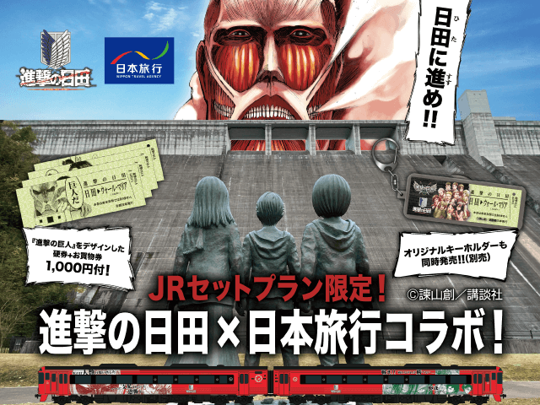
3.26 Poster Promosi Nippon Travel Agency X Attack on Titan
sumber: (Nippon Travel Agency, 2021)
- Hotel Socia
Hotel Socia merupakan satu-satunya hotel yang memiliki tipe kamar bernuansa Attack on Titan di dunia. Hotel ini berlokasi di 17-3 Motomachi, sekitar 200 meter dari stasiun Kota Hita. Mengenai kolaborasi dengan Attack on Titan, hotel bintang tiga ini menyediakan 2 tipe kamar berbeda. Single room dibandrol dengan harga 13.600 yen per hari, dan double room dibrandrol dengan harga 23.550 yen per hari. Selain mendapatkan kamar dengan nuansa Attack on Titan, tamu yang menginap juga akan mendapatkan collaboration goods yang berupa 2 lembar postcard, 2 kaleng minuman, poster A4, acrylic stand, dan kartu bisnis bergambar karakter Attack on Titan. Hotel ini menjadi daya tarik tersendiri di Hita, khususnya bagi penggemar serial Attack on Titan seperti yang terlihat pada gambar 3.27 di bawah ini. Selaras dengan hal tersebut, Mardhiyah (2023) mengungkapkan bahwa kerja sama dengan pelaku industri pariwisata lokal seperti hotel akan meningkatkan city branding melalui daya tarik yang tidak ditemukan di tempat lain.
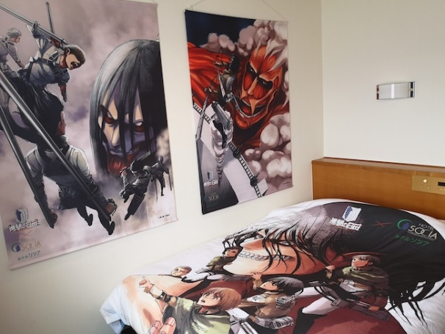
Gambar 3.27 Kamar tipe Attack on Titan di Hotel Socia
sumber: (Hotel Socia, 2023)

3.3 Upaya Masyarakat Lokal dalam City Branding Kota Hita
Secara administratif, masyarakat lokal berperan aktif menyampaikan kritik dan saran mengenai program-program yang dirancang oleh pemerintah kota bersama pihak-pihak terkait. Kritik dan saran tersebut dipublikasikan di situs web resmi kota pada bagian 広報・広聴・情報公開 (hubungan masyarakat, pastisipasi publik, dan keterbukaaan informasi kepada publik). Masyarakat lokal dalam hal ini adalah mereka yang tidak memiliki keterkaitan dengan pemerintah kota maupun pihak swasta tetapi tetap ikut serta berperan aktif terhadap program city branding. Terdiri dari orang-orang yang tinggal di Kota Hita dan penggemar Attack on Titan. Sejalan dengan hal tersebut, Zenker dan Braun (2017) menegaskan bahwa keberhasilan city branding sangat dipengaruhi oleh partisipasi masyarakat lokal dalam proses perencanaan dan implementasinya. Berdasarkan survei yang dilakukan oleh Divisi Pariwisata, Kementerian Perdagangan dan Pariwisata Kota Hita, orang-orang yang tinggal di Kota Hita merespon dengan baik program city branding melalui Attack on Titan ini. Partisipasi masyarakat terlihat dari masukan-masukan yang diberikan. Contohnya, mengusulkan untuk meningkatkan penuansaan kota dengan cara menambahkan ornamen bertema Attack on Titan di daerah yang ramai dikunjungi turis, dan mengubah bunyi bel di Stasiun JR Kota Hita dengan musik yang digunakan dalam serial tersebut.
Pendapat masyarakat Kota Hita | Respon pemerintah Kota Hita
旅行者の滞在時間の延伸を図るため、豆田町等に進撃の巨人のマンホールを設置して、周遊させる企画が出来ないか。また、JR日田駅の発車ベルを進撃の巨人のテーマ音に出来ないか。  Terjemahan:  Untuk memperpanjang waktu yang dihabiskan para wisatawan di Hita, apakah memungkinkan untuk membuat rencana program memasang penutup saluran air bertema Attack on Titan di daerah seperti Mameda-machi yang dapat mendorong kegiatan wisatawan berkeliling kota? Selain itu, apakah memungkinkan untuk menyetel musik tema Attack on Titan sebagai bel keberangkatan di Stasiun JR Kota Hita? | 「進撃の巨人」を活用した誘客促進については、基本方針２.基本施策②の「ターゲットに応じた観光コンテンツの創出」として取り組んでまいります。「進撃の巨人」の作者である諫山創氏のゆかりの地を巡る旅行者が増加していることから、市としても「進撃の巨人」を活用した誘客促進に取り組むべきものと捉えており、スタンプラリーの実施やスマートフォンアプリを利用したARの設置を行うなど、旅行者の周遊を促す取り組みを進めています。  Terjemahan:  Terkait dengan upaya peningkatan kunjungan wisatawan melalui pemanfaatan Attack on Titan, akan dilaksanakan sebagai bagian dari kebijakan dasar 2, langkah dasar 2: pengembangan konten wisata yang disesuaikan dengan target. Karena adanya peningkatan jumlah wisatawan yang melakukan perjalanan ke tempat-tempat yang berkaitan dengan Hajime Isayama, penulis Attack on Titan, pemerintah kota juga menganggap bahwa perlu memanfaatkan Attack on Titan dalam upaya promosi pariwisata. Berbagai upaya sedang dilakukan untuk mendorong wisatawan berkeliling kota, seperti pengadaan stamp rally dan pemasangan AR melalui aplikasi di smartphone」  マンホールの設置と発車ベルの変更につきましては、著作権料を継続的に負担する必要がありますので、今後、「進撃の巨人」を地域活性化に活かすために関連事業者等が参画した「進撃の日田まちおこし協議会」においても本内容を共有してまいります。  Terjemahan:  Terkait dengan pemasangan penutup saluran air dan perubahan bel keberangkatan, akan dibahas lebih lanjut bersama Dewan Revitalisasi Kota Hita, pelaku usaha, dan pihak terkait lainnya karena perlu membayar royalti secara berkelanjutan.
Tabel 3.1 Respon Masyarakat mengenai Rencana Pariwisata Kota
sumber: (Hita City Tourism Association, 2023)
Dewan Revitalisasi Kota Attack on Hita juga melibatkan penggemar untuk mendukung dan berpartisipasi aktif dalam program city branding ini. Dalam rangka merayakan ulang tahun ke-10 Attack on Titan, Dewan Revitalisasi Kota Attack on Hita merencanakan proyek pembuatan patung perunggu tiga karakter utama Attack on Titan, yaitu Eren Yeager, Mikasa Ackerman, dan Armin Arlert yang akan diletakkan di Bendungan Oyama, Hita. Berdasarkan informasi dari situs web resmi, Bendungan Oyama dipilih karena sang penulis, Hajime Isayama, terinspirasi oleh tempat kelahirannya saat menciptakan serial Attack on Titan (進撃の日田まちおこし協議会, 2023). Pintu air di Bendungan Oyama diibaratkan sebagai Tembok Maria yang melindungi Eren dan penduduk lainnya dari serangan titan dalam cerita Attack on Titan, sehingga ketiga patung tersebut direncanakan diletakkan menghadap pintu air di Bendungan Oyama, Hita.
Pembuatan patung ketiga karakter utama Attack on Titan melibatkan penggemar dalam perencanaanya, termasuk pada periode pengumpulan dana. Berdasarkan informasi dari situs web Campfire yang digunakan Dewan Revitalisasi Kota Attack on Hita untuk menggalang dana, penggalangan dimulai pada tanggal 6 Agustus 2019 hingga 16 Oktober 2019 dengan target awal 14.000.000 yen. Kegiatan ini mendapat sambutan yang luar biasa hingga target 14 juta tercapai hanya dalam waktu 21 jam saja. Penggalangan dana dilanjutkan dengan menambahkan satu patung Levi Ackerman untuk nantinya dipajang di depan stasiun Kota Hita, sehingga target penggalangan dana berubah menjadi 25.000.000 yen. Hingga akhir periode, dana yang terkumpul sebesar 29.680.000 yen yang didapatkan dari 754 orang penggemar dan masyarakat lokal se-Jepang (Shingeki Hita, 2020). Antusiasme dan dukungan penggemar terhadap program city branding ini membuktikan bahwa terlibatan penggemar bukan hanya bersifat simbolis, tetapi juga memberikan kontribusi nyata dalam membangun city branding melalui budaya populer. Lebih lanjut, Mardhiyah (2023) menjelaskan bahwa melibatkan komunitas atau penggemar dalam program city branding akan memberikan rasa kepemilikan dan meningkatkan dukungan terhadap branding kota.
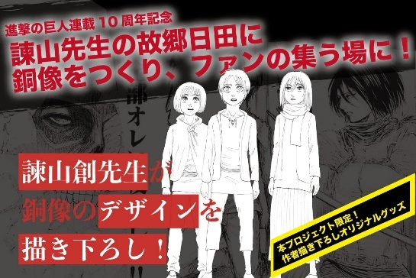
Gambar 3.28 Poster penggalangan dana patung 3 karakter AoT
sumber: (Shingeki Hita, 2020)
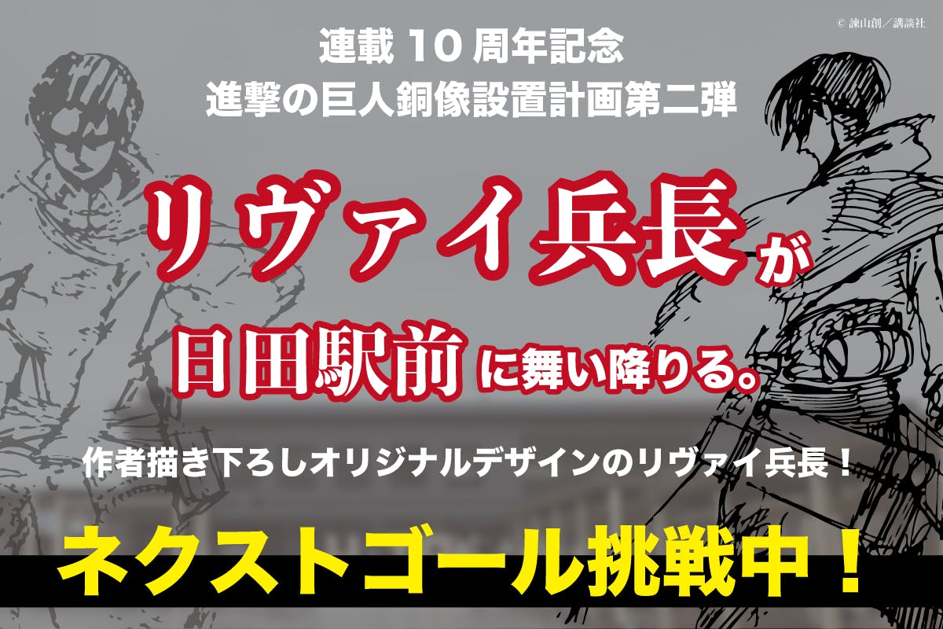
Gambar 3.29 Poster penggalangan dana patung Levi Ackerman
sumber: (Shingeki Hita, 2020)
Untuk memberikan gambaran mengenai pelaksanaan proyek ini, Hajime Isayama membuat sketsa ke-empat patung perunggu yang telah direncanakan sebelumnya, kemudian mempublikasikannya pada periode penggalangan dana. Tiga patung yang akan ditempatkan di Bendungan Oyama dirancang memiliki tinggi 145 cm dan diletakkan sejajar menghadap ke arah bendungan. Sementara itu, patung Levi Ackerman digambarkan menggunakan seragam beserta perlengkapannya dan akan diletakkan di Stasiun Hita (Shingeki Hita, 2020).
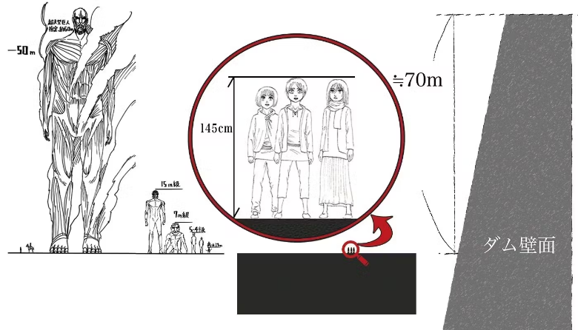
Gambar 3.30 Sketsa perbandingan patung dengan titan
sumber: (Shingeki Hita, 2020)
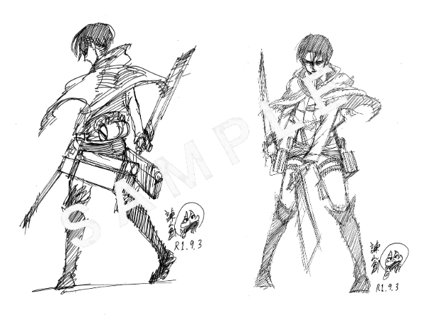
Gambar 3.31 Sketsa patung perunggu Levi Ackerman
sumber: (Shingeki Hita, 2020)
Setelah selesai dirancang dan dibuat, patung Eren Yeager, Mikasa Ackerman, dan Armin Arlert yang berada di Bendungan Oyama, Kota Hita diresmikan pada tanggal 8 November 2020. Sedangkan patung Levi Ackerman yang berada di Stasiun Hita diresmikan empat bulan setelahnya, lebih tepatnya pada tanggal 6 Maret 2021.
Menurut Mardhiyah (2023), keikutsertaan penggemar dalam acara yang relevan dengan target pasar dapat membantu membangun kesadaran merek dan citra kota. Dalam program city branding ini, keterlibatan penggemar tercermin pada antusiasme dan partisipasi aktif mereka dalam perencanaan pembuatan keempat patung karakter Attack on Titan. Fenomena ini menunjukkan bahwa keterlibatan penggemar memiliki peran penting dalam mendukung strategi city branding yang berbasis budaya populer. Pendekatan partisipatif seperti ini tidak hanya memperkuat keterikatan emosional antara penggemar Attack on Titan dengan Kota Hita, tetapi juga menciptakan citra kota yang unik dan berdaya tarik tinggi.

3.4 Dampak City Branding di Kota Hita
Mardhiyah (2023) mengungkapkan bahwa memiliki branding yang kuat memungkinkan untuk dapat memperoleh keuntungan ekonomi yang lebih tinggi sekaligus mendukung terciptanya hubungan jangka panjang dengan konsumen. Pada program city branding di Kota Hita, pernyataan Mardhiyah tersebut selaras dengan terjadinya peningkatan jumlah wisatawan yang datang ke Kota Hita tiap tahunnya, seperti yang terlihat pada gambar 3.32 di bawah ini. Tercantum bahwa jumlah kunjungan wisatawan domestik yang menginap di Kota Hita pada tahun 2022 menunjukkan adanya kenaikan dari tahun 2021.
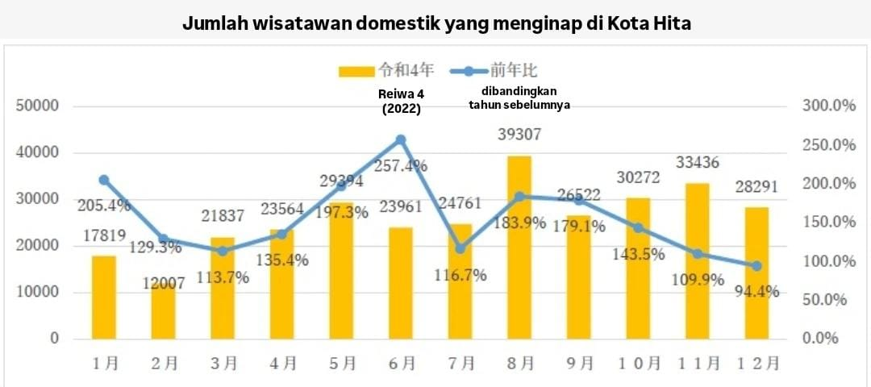
Gambar 3.32 Grafik jumlah wisatawan domestik di Kota Hita tahun 2022
sumber: (Hita City Tourism Association, 2024)
Begitupun dengan jumlah wisatawan mancanegara yang menunjukkan peningkatan signifikan pada tahun 2022, setelah sebelumnya sempat mengalami penurunan pada tahun 2020 dan 2021 akibat pandemi Covid-19 yang melanda secara global. Hal ini mengindikasikan bahwa upaya city branding yang diterapkan mampu meningkatkan daya tarik Kota Hita, sehingga mendorong lebih banyak wisatawan untuk datang berkunjung. Kondisi tersebut turut memberikan dampak yang positif terhadap perekonomian daerah di Kota Hita.

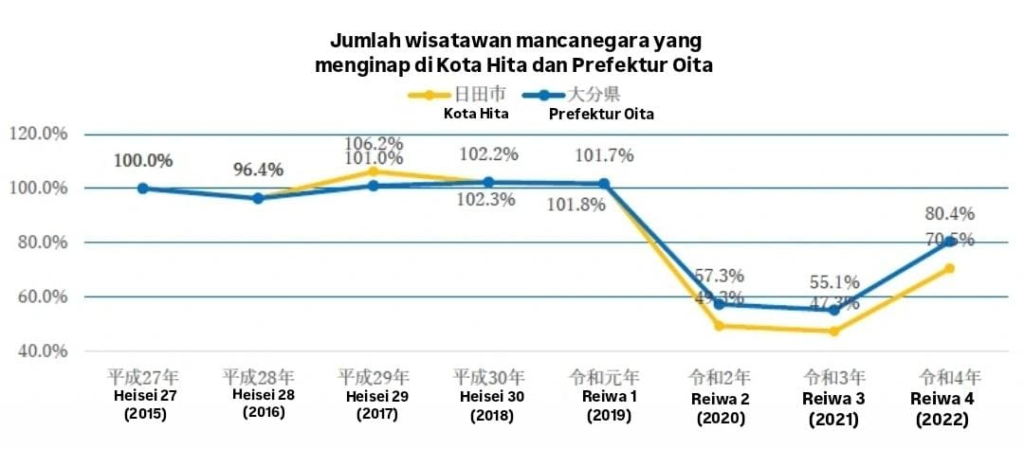
Gambar 3.33 Grafik jumlah wisatawan mancanegara di Kota Hita tahun 2022
sumber: (Hita City Tourism Association, 2024)
Keterlibatan berbagai pihak dalam program city branding ini menunjukkan adanya sinergi antara pemerintah daerah, pihak swasta, dan masyarakat lokal yang berkontribusi terhadap pembentukan identitas Kota Hita sebagai kota kelahiran Attack on Titan yang dapat dirasakan oleh wisatawan yang berkunjung ke sana. Sebagaimana dikonfirmasi oleh Peach, wisatawan asal Thailand dalam wawancara:
Yes, it really is an Attack on Titan town.
Terjemahan:
Ya, (Hita) adalah kota Attack on Titan (Peach, 2025).
Lebih lanjut, persepsi wisatawan terhadap citra kota tidak hanya dipengaruhi oleh aspek visual semata, tetapi juga sikap dan interaksi sosial yang mereka alami selama berwisata di Kota Hita. Dalam hal ini, keramahan masyarakat lokal menjadi faktor penting dalam membentuk kesan positif wisatawan terhadap pariwisata kota, seperti yang dikatakan Jenny, wisatawan asal Taiwan dalam wawancara:
It was full of warmth and hospitality. Elements from aot could be seen everywhere.
Terjemahan:
Itu (berwisata di Hita) penuh dengan kehangatan dan keramahan. Elemen-elemen Attack on Titan bisa dilihat di mana-mana (Jenny, 2025)
Pernyataan tersebut menunjukkan bahwa city branding yang dibangun melalui Attack on Titan tersampaikan kepada wisatawan asing. Upaya pemerintah daerah dalam membuat kebijakan, mempromosikan branding, melakukan penuansaan kota, serta kolaborasi pelaku bisnis dari berbagai bidang, dan upaya masyarakat lokal Kota Hita dalam membangun city branding Kota Hita melalui Attack on Titan berkontribusi terhadap citra kota di benak wisatawan dan berdampak terhadap pertumbuhan ekonomi yang positif di Kota Hita.

PENUTUP
  - Simpulan
Kota Hita diberi branding sebagai kota kelahiran Attack on Titan seiring dengan keterkaitannya yang erat dengan Hajime Isayama, penulis serial tersebut yang berasal dari sana. Proses branding dilakukan melalui strategi yang terencana dan terintegrasi antara pemerintah daerah, pihak swasta, serta masyarakat lokal. Sebagai bagian dari perayaan hari jadi ke-sepuluh serial Attack on Titan, dirancang pembuatan patung empat karakter utama dari serial tersebut sebagai simbol ikonik kota. Patung karakter Eren Yeager, Mikasa Ackerman, Armin Arlert diresmikan pada 8 November 2020 di Bendungan Oyama, lokasi kelahiran sang penulis. Sedangkan patung karakter Levi Ackerman diresmikan empat bulan kemudian, tepatnya pada tanggal 6 Maret 2021 di depan Stasiun Hita yang merupakan pintu kedatangan wisatawan di Kota Hita. Kolaborasi lintas sektor yang terjalin dalam program ini turut menjadi upaya untuk menciptakan citra kota yang unik dan menarik, sehingga memperkuat Kota Hita sebagai destinasi wisata berbasis budaya. City branding dengan menggunakan Attack on Titan ini dibangun dengan tujuan untuk meningkatkan jumlah kunjungan wisatawan ke Kota Hita. Strategi city branding dilakukan dengan cara mengubah Kota Hita menjadi bernuansa Attack on Titan, seperti yang terlihat dari pembukaan dua museum bertema Attack on Titan dan pemasangan berbagai ornamen bertema serial tersebut yang menghiasi jalan-jalan utama, Stasiun Hita, pos polisi, Pusat Informasi Turis Kota Hita, dan lokasi-lokasi strategis lainnya. Inovasi digital melalui penciptaan aplikasi 進撃の巨人in Hita juga berkontribusi dalam program ini. Aplikasi tersebut memungkinkan wisatawan untuk mengikuti tantangan interaktif dalam bentuk augmented reality dan stamp rally, yang mendorong mereka menjelajahi kota sembari menikmati hasil branding sekaligus keindahan alam Kota Hita. Jumlah kedatangan wisatawan di Kota Hita yang terus meningkat setiap tahunnya memberikan dampak ekonomi yang positif terhadap perekonomian daerah di kota tersebut. Selain elemen visual, produk kolaboratif yang hanya bisa dibeli dan dirasakan di wilayah Kota Hita turut memperkuat citra kota pada branding ini. Dampak dari program city branding ini juga tercermin dalam terbentuknya citra kota Hita yang kuat sebagai kota kelahiran Attack on Titan di benak wisatawan, khususnya bagi para penggemar serial tersebut.
  - Saran
Penelitian ini berfokus pada upaya yang dilakukan pemerintah daerah, pihak swasta, dan masyarakat lokal dalam membangun city branding Kota Hita melalui Attack on Titan sebagai promosi destinasi wisata. Penulis menyarankan penelitian selanjutnya untuk mengkaji dampak keberlanjutan dari strategi city branding berbasis budaya populer terhadap perkembangan ekonomi lokal atau menganalisis perbandingan efektivitas city branding di kota lain yang juga memanfaatkan budaya populer sebagai alat promosi wisata.

DAFTAR PUSTAKA
Agnes, T. (2021). Patung Levi Attack on Titan Dibangun di Kampung Halaman Komikus. detikhot. https://hot.detik.com/art/d-5490283/patung-levi-attack-on-titan-dibangun-di-kampung-halaman-komikus
Anholt, S. (2007). Competitive Identity: The New Brand Management for Nations, Cities and Regions. Palgrave Macmillan.
Anholt, S. (2010). Places: Identity, Image and Reputation (1st ed.). Palgrave Macmillan. https://link.springer.com/book/10.1007/978-0-230-25128-1
Bogdan, R. C., & Biklen, S. K. (2007). Qualitative Research for Education: An Introduction to Theory and Methods (5th ed.). Allyn & Bacon.
Chairunnisa, N. (2023). Cara Jepang Manfaatkan Anime Populer untuk Menarik Kunjungan Wisatawan Asing. Tempo. https://travel.tempo.co/read/1728671/cara-jepang-manfaatkan-anime-populer-untuk-menarik-kunjungan-wisatawan-asing
Fiandra, A. (2014). Manga dan Anime Sebagai Branding-Nation Untuk Mendukung Sektor Pariwisata Jepang [Universitas Gadjah Mada]. https://etd.repository.ugm.ac.id/penelitian/detail/74963
Govers, R., & Go, F. (2009). Place Branding Glocal, Virtual, and Physical Identities, Constructed, Imagined, and Experienced. Palgrave Macmillan.
Hita, Tourism. (15 Maret 2021). Diakses pada 1 Mei 2025 dari https://www.instagram.com/p/CMbnFQmjhPS/?img_index=1&igsh=N2h4NHNmdGN3M2ly
Insch, A. (2011). City Branding: Theory and Cases (K. Dinnie, Ed.). Palgrave Macmillan. https://www.researchgate.net/publication/260038388_Insch_A_2011_Branding_the_city_as_an_attractive_place_to_live_In_K_Dinnie_Ed_City_branding_Theory_and_cases_pp_8-14_Basingstoke_UK_Palgrave_Macmillan
Isayama, H. (2018). NHKインタビューここから (Intabyuukokokara). [NHK Japan].
Kaneko, K. (2013). An Analysis of Japan’s Popular Cultural Tourism: Constructing Japan’s Self-Image as a Provider of “Unique” Culture. Global Journals Inc.
Kavaratzis, M. (2004). From City Marketing to City Branding: Towards a Theoretical Framework for Developing City Brands. Place Branding and Public Diplomacy, 1(1), 58–73. https://doi.org/10.1057/palgrave.pb.5990005
Kavaratzis, M., & Ashworth, G. J. (2005). City Branding: An Effective Assertion of Identity or a Transitory Marketing Trick? Tijdschrift Voor Economische En Sociale Geografie, 96(5), 506–514. https://doi.org/10.1111/j.1467-9663.2005.00482.x
Kotler, P., Keller, K. L., Brady, M., Goodman, M., & Hansen, T. (2016). Marketing Management (15th ed.). Pearson Education.
Kusumawati, A. & Supriono. (2020). City Promotion For Tourism Development: The City Branding Theory and Concepts. Atlantis Press, 154, 219–223. https://doi.org/10.2991/aebmr.k.201116.044
Mardhiyah, A. (2023). City Branding Strategi dan Taktik City Branding yang Sukses. Literasi Nusantara Abadi Grup.
Moilanen, T., & Rainisto, S. (2009). How to Brand Nations, Cities and Destinations: A Planning Book for Place Branding (1st ed.). Palgrave Macmillan.
Nugroho, W. P. (2019). Upaya Jepang dalam Melindungi Hak atas Kekayaan Intelektual Industri Anime dan Manga. 5(2), 263–270.
Nymphadoroid. (12 Mei 2024). Diakses pada 6 Mei 2025 dari https://www.instagram.com/s/aGlnaGxpZ2h0OjE4MDA2NzA5MjM1NDUwMjY4?story_media_id=3365917813063241715_48257382559&igsh=MXN2ZHBtaGJ3eXRhbA==
Nymphadoroid. (30 Mei 2024). Diakses pada 6 Mei 2025 dari https://www.instagram.com/s/aGlnaGxpZ2h0OjE4MDA2NzA5MjM1NDUwMjY4?story_media_id=3378882495923228191_48257382559&igsh=MXN2ZHBtaGJ3eXRhbA==
Oidehita. (2022). 『水が磨く郷大分県日田市』とは？ (Mizu ga migaku sato Oita-ken Hita-shi). https://oidehita.com/web-ch/
Reijnders, S. (2021). Locating Imagination in Popular Culture: Place, Tourism, and belonging. Routledge.
Saori, Y. (2021). Mencari Kejelasan Dalam Aturan Perbatasan Jepang. NHK WORLD. https://www3.nhk.or.jp/nhkworld/id/news/backstories/1832/
Sari, D. I., & Prasetya, A. W. (2022). Latar Attack on Titan Ternyata Terinspirasi dari Tempat Ini di Dunia Nyata. https://travel.kompas.com/read/2022/01/16/130100727/latar-attack-on-titan-ternyata-terinspirasi-dari-tempat-ini-di-dunia-nyata
Shingeki Hita. (2020). 【進撃の巨人連載10周年記念】諫山創先生の故郷に銅像を作り、ファンが集う場所に！ ("Shingeki no Kyojin rensai juu-shuunen kinen" Isayama Hajime Sensei no kokyou ni douzou o tsukuri, fan ga tsudou basho ni!). Campfire. https://camp-fire.jp/projects/175580/view
Tetelepta, E. G. (2024). Geografi Pariwisata (M. Rouf, Ed.; 1st ed.). Insight Mediatama. https://repository.insightmediatama.co.id/books/article/view/43
T&S Oita Ltd. (2020). 進撃の巨人 in HITA | 大分県日田市に巨人出現！ (Shingeki no Kyojin in Hita | Oita-ken Hita-shi ni Kyojin Shutsugen). https://shingeki-hita.com/index.html
Tsiotsou, R. H., Goldsmith, R. E., Fuchs, M., Chekalina, T., Lexhagen, M., Zenker, S., & Beckmann, S. C. (2012). Strategic marketing in tourism services (1st ed.). Emerald Group Pub. Ltd.
Zenker, S., & Braun, E. (2017). Questioning a “one size fits all” city brand: Developing a branded house strategy for place brand management. Journal of Place Management and Development, 10(3), 270–287.
今月の人口・世帯数|日田市 (Kongetsu no jinkou setaishuu, Hita-shi). (2021). https://www.city.hita.oita.jp/shisei/shoukai/toukei/4999.html
日田市商工観光部 観光課 (Hita-shi shoukou kankou-bu kankou-ka). (2023). 日田市観光振興基本計画. 日田市商工観光部 観光課 (Hita-shi kankou shinkou kihon keikaku. Hita-shi shoukou kankou-bu kankou-ka).
日田市商工観光部 観光課 プロモーション係 (Hita-shi shoukou kankou-bu kankou-ka puromoshon kikari). (2022). A trip Around Beautiful “Town of Water” Hita City, Oita Prefecture. https://www.city.hita.oita.jp/material/files/group/26/English.pdf
日田醤油 (Hita shouyu). (2021). 会社概要｜【日田醤油】天皇献上の栄誉を賜った高級味噌醤油醸造元 (Kaisha gaiyou "Hita shouyu" tenno kenjou no eiyo o tamatta koukyuu miso shouyu jozu-moto). https://shop.hitasyouyu.com/html/page2.html#about
観光課日田市商工観光部 (Kankou-ka Hita-shi shokou kankou-bu). (2023). 日田市観光振興基本計画. 日田市商工観光部 (Hita-shi kankou shinkou kihon keikaku. Hita-shi shoukou kankou-bu). https://www.city.hita.oita.jp/material/files/group/1/kankoplan_an.pdf
進撃の日田まちおこし協議会 (Shingeki no Hita machiokoshi kyougikai). (2023). 進撃の巨人 in HITA ミュージアム (Shingeki no Kyojin in Hita Museum). Shingeki Hita. https://shingeki-hita.com/index.html

要旨
本論文の題名は「2020年〜2023年における『進撃の巨人』を活用した観光プロモーションによる日田市のシティブランディング」である。筆者が日田市を調査対象に選んだ理由は、大分県の小規模な都市である日田市において、既存の文化資源を活用しながら観光を通じて都市イメージをどのように変化させ、年間の観光客数を増加させているかという取り組みに関心を持ったからである。この研究の目的は、2020年から2023年にかけて日田市が『進撃の巨人』を活用して観光地プロモーションを行う中で、地方自治体、ビジネス関係者、そして地域住民がどのような取り組みを行い、日田市のシティブランディングを構築しているかを明らかにすることである。
この研究は記述的な質的研究であり、データ収集方法として文献調査とインタビューが用いられた。文献データは、政府の公式ウェブサイト『進撃の巨人』の公式サイト、地方自治体の政策文書、観光関連の出版物、その他関連文献を通じて収集された。インタビューデータは、日田市を訪れた『進撃の巨人』ファンである二人の外国人観光客から得られたものである。この研究では筆者はシティブランディングの理論を用いて分析を行った。本論文の執筆にあたっての主要な参考文献は、アイヌン・マルディヤ氏による『City Branding: Strategi dan Taktik City Branding yang Sukses』という書籍である。
分析の結果、本シティブランディング事業の成功に向けて、多様な計画と取り組みが統合的に実施されていることが明らかとなった。日田市の観光課は、『進撃の巨人』を主要な観光資源として位置づけた「日田市観光プロモーション基本計画」を策定した。政策の立案に加え、インスタグラム、ツイッター、市の公式ウェブサイトなどのSNSを通じて、このシティブランディング事業の広報活動を積極的に行っている。また、『進撃の巨人』をテーマにしたデザインのレンタサイクルの提供や、街中に同作品にちなんだ装飾を施すなど、街全体の雰囲気づくりにも取り組んでいる。さらに、地元企業や観光業者などの民間セクターもこのプログラムに積極的に関与している。たとえば、地元企業であるT&S Oita株式会社は、ゲームやAR体験、チャレンジ企画を提供している。参加している事業者は、『進撃の巨人』をテーマにした各種の飲食メニュー、美容関連商品、および日田市でしか購入できない限定デザインの土産品などを開発している。一方、日田市の地域住民は、市と関係機関が策定した本プログラムに対して、積極的に意見や提案を行っている。『進撃の巨人』のファンもまた、本プログラムの成功に貢献しており、支援を行うとともに、同作品のキャラクター4体の銅像制作のためのクラウドファンディング目標をクラウドファンディングを成功させた。様々な関係者によって実施されたシティブランディングの取り組みは、観光客の心における都市のイメージ形成に寄与し、日田市の経済成長に対しても肯定的な影響を与えている。
本研究は、日田市が観光プロモーションとして『進撃の巨人』を活用することにより、シティブランディングを通じて観光セクターの活性化を実現していることを明らかにした。ポップカルチャーの観光活用は、特にファン層を中心に観光地としての魅力を高めると同時に、地域経済の活性化にも大きく貢献している。

LAMPIRAN
- Transkrip Informan I
Hari : Minggu, 20 April 2025
Waktu : 12.41 WIB - selesai
Informan : Peach (Wisatawan dan Penggemar Attack on Titan asal Thailand)
- Transkrip Informan II
Hari : Selasa, 22 April 2025
Waktu : 18.48 WIB - selesai
Informan : Jeny (Wisatawan dan Penggemar Attack on Titan asal Taiwan)

BIODATA PENULIS
Nama : Shafira Agustina
NIM : 13020221130045
Tempat, tanggal lahir : Cirebon, 23 Agustus 2003
Pos-el : firagoestina@gmail.com

Riwayat Pendidikan :
- SD Negeri 2 Setu Wetan : 2009-2015
- SMP Negeri 1 Weru : 2015-2018
- SMA Negeri 1 Sumber : 2018-2021
- Universitas Diponegoro : 2021-2025

